Департамент образования, культуры и молодежной политики Чукотского автономного округа

Развитие отрасли «Образование»
Чукотского автономного округа
за 2008 – 2012 годы

Анадырь
2013

Оглавление
1. | Статистические данные……………………………………………………….……… | 3
2. | Законотворческая деятельность, создание нормативной правовой базы окружной системы образования | 4
3. | Работа с детьми-инвалидами…………………………………………………………. | 5
4. | Профилактика безнадзорности и правонарушений несовершеннолетних | 6
5. | Работа с одаренными детьми……………………………………………..………….. | 7
6. | Сведения о сохранении родных языков народов Севера……….………..………… | 8
7. | Обеспечение учреждений образования учебниками и учебной литературой | 10
8. | Информатизация образования.………………………………………………………. | 11
9. | Питание учащихся общеобразовательных школ и учреждений профессионального образования……………………………………………............ | 13
10. | Организация круглогодичного отдыха, занятости и оздоровления детей и подростков……………………………………………………………………………. | 14
11. | Начальное профессиональное образование | 15
12. | Среднее профессиональное образование…………………………………………… | 16
13. | Высшее профессиональное образование | 17
14. | Обеспеченность педагогическими кадрами образовательных учреждений | 19
15. | Повышение квалификации педагогических работников…………………………… | 19
16. | Аттестация педагогических работников | 20
17. | Лицензирование, аттестация и аккредитация образовательных учреждений…… | 21
18. | Долгосрочные региональные целевые программы……………………………………………………………. | 22
19. | Капитальное строительство, ремонт, реконструкция учреждений образования | 23
20. | Укрепление материально-технической базы учреждений образования…………. | 25
21. | Совершенствование системы управления образовательной отраслью, переход на нормативное подушевое финансирование и отраслевую систему оплаты труда работников образования …………………………………………………………….. | 25
22. | Инновационная деятельность и реализация на территории Чукотского автономного округа содержания основных федеральных документов по модернизации образовательной отрасли Российской Федерации ……………… | 33
23. | Управленческая и контрольно-надзорная деятельность | 35

Словарь сокращений
ЕГЭ | – | единый государственный экзамен
ИГА | – | итоговая государственная аттестация
КПДН | – | комиссия по делам несовершеннолетних
НПО | – | начальное профессиональное образование
ОУ | – | образовательные учреждения
ООШ | – | основная общеобразовательная школа (9-летняя)
РЦП | – | региональная целевая программа
СОШ | – | средняя общеобразовательная школа (11-летняя)
СПО | – | среднее профессиональное образование
ПУ | – | профессиональные училища (то же, что УНПО)
УНПО | – | учреждения начального профессионального образования
УСПО | – | учреждения среднего профессионального образования
ФЦП | – | федеральная целевая программа
ЦРС | – | центральные районы России, территория вне пределов Чукотки
ЧИРОиПК | – | Чукотский институт развития образования и повышения квалификации
ЧМК | – | Чукотский многопрофильный колледж
1. Статистические данные
количество образовательных учреждений / контингент учащихся (воспитанников) | 2008 | 2009 | 2010 | 2011 | 2012
Детских садов | 17 | 16 | 15 | 15 | 14
Детских садов | 3710 | 3713 | 3830 | 3790 | 3776
Дневных общеобразовательных учреждений всего: | 43 | 43 | 42 | 42 | 42
Дневных общеобразовательных учреждений всего: | 7267 | 7027 | 7062 | 7080 | 7116
– начальных школ | 9 | 9 | 10 | 9 | 9
– начальных школ | 159 | 162 | 225 | 196 | 190
– основных школ | 13 | 13 | 13 | 14 | 14
– основных школ | 909 | 834 | 929 | 976 | 943
– средних школ | 20 | 20 | 17 | 17 | 17
– средних школ | 6145 | 5971 | 5706 | 5704 | 5724
– лицеев | 0 | 0 | 1 | 1 | 1
– лицеев | - | - | 152 | 152 | 203
– специальных (коррекционных) школ | 1 | 1 | 1 | 1 | 1
– специальных (коррекционных) школ | 54 | 60 | 50 | 52 | 56
– в том числе интернатов | 17 | 12 | 13 | 13 | 13
– в том числе интернатов | 629 | 469 | 612 | 534 | 529
– в том числе центров образования | 16 | 17 | 17 | 17 | 18
– в том числе центров образования | 2492 | 2228 | 2554 | 2552 | 2532
Детских домов | * | * | * | * | *
Детских домов | - | - | - | - | -
Вечерних (сменных) школ | 0 | 0 | 0 | 0 | 0
Вечерних (сменных) школ | 470 | 470 | 381 | 385 | 250
Профессиональных училищ | 4 | 4 | 3 | 3 | 3
Профессиональных училищ | 711 | 682 | 648 | 626 | 631
Учреждений среднего профессионального образования | 1 | 1 | 1 | 1 | 1
Учреждений среднего профессионального образования | 481 | 401 | 353 | 382 | 401
Учреждений дополнительного профессионального образования (институт повышения квалификации) | 1 | 1 | 1 | 1 | 1
 | - | - | - | - | -
Учреждений дополнительного образования детей всего: | 10 | 10 | 10 | 16 | 15
Учреждений дополнительного образования детей всего: | 4075 | 3788 | 3867 | 5714 | 5555
– детско-юношеских спортивных школ | 3 | 3 | 3 | 3 | 3
– детско-юношеских спортивных школ | 1152 | 1098 | 1161 | 1109 | 1219
– дворцов детского творчества | 1 | 1 | 1 | 1 | 1
– дворцов детского творчества | 1029 | 797 | 797 | 832 | 850
– баз временного пребывания (детские оздоровительно-образовательные центры) | 2 | 2 | 2 | 0 | 0
 | - | - | - | - | -
– детские школы искусств | ** | ** | ** | 7 | 7
– детские школы искусств | - | - | - | 1852 | 1609
– домов детского творчества | 1 | 1 | 1 | 1 | 1
– домов детского творчества | 437 | 432 | 392 | 425 | 392
– центров дополнительного образования детей | 3 | 3 | 3 | 4 | 3
– центров дополнительного образования детей | 1457 | 1461 | 1517 | 1496 | 1485
ВСЕГО УЧРЕЖДЕНИЙ РАЗДЕЛА «ОБРАЗОВАНИЕ», ПОДВЕДОМСТВЕННЫХ ДЕПАРТАМЕНТУ ОБРАЗОВАНИЯ И МОЛОДЕЖНОЙ ПОЛИТИКИ ЧУКОТСКОГО АВТОНОМНОГО ОКРУГА: | 76 | 75 | 72 | 78 | 76
 | 12639 | 12293 | 12274 | 12263 | 12174
* Детский дом передан в компетенцию Департамента социальной политики Чукотского автономного округа с ноября 2007 года
** Детские школы искусств с 1 сентября 2011 года вошли в Чукотский (надмуниципальный) образовательный округ
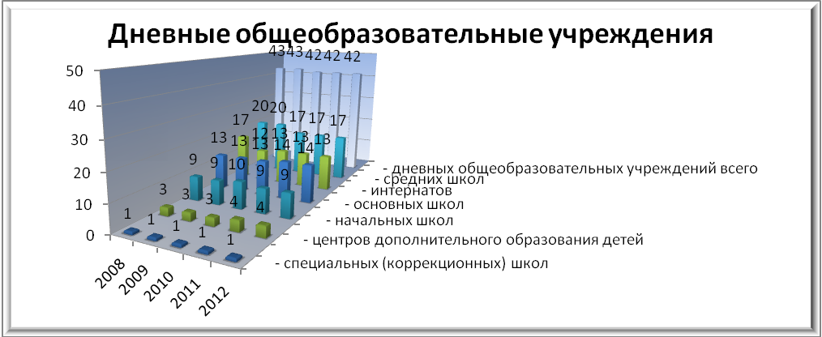

2. Законотворческая деятельность, создание нормативной
правовой базы окружной системы образования

Вид документа | 2008 | 2009 | 2010 | 2011 | 2012 | всего
Законы | 19 | 9 | 6 | 8 | 7 | 49
Постановления Правительства, Губернатора Чукотского автономного округа | 32 | 30 | 46 | 90 | 71 | 269
Распоряжения Правительства, Губернатора Чукотского автономного округа | 13 | 34 | 32 | 58 | 50 | 187
Положения, порядки, соглашения, регламентирующие деятельность отрасли образования | 10 | 6 | 3 | 3 | 4 | 26
ИТОГО | 74 | 79 | 87 | 159 | 132 | 531

За период с 2008 по 2012 годы была создана нормативная правовая база, регламентирующая деятельность отрасли образования, направленная на устойчивое функционирование и развитие образовательной отрасли, на социальную поддержку участников образовательного процесса, обеспечивающая выполнение государственных гарантий доступности и равных возможностей получения качественного образования на территории Чукотского автономного округа, на поддержку процессов модернизации системы образования на Чукотке, развитие новой системы оплаты труда, формирования бюджетных отношений на принципах нормативного подушевого финансирования, на укрепление учебно-материальной базы образовательных учреждений округа, на своевременное правовое обеспечение реализации федерального законодательства, приоритетного национального проекта «Образование», мероприятий в рамках национальной образовательной инициативы «Наша новая школа» на территории Чукотского автономного округа и Комплекса мер по модернизации общего образования.
За данный период было принято 49 Законов Чукотского автономного округа, регулирующих деятельность отрасли образования, в том числе:
- Закон Чукотского автономного округа от 15 10 2007 № 85-ОЗ «Об оплате труда работников образовательных учреждений, входящих в Чукотский (надмуниципальный) образовательный округ» (в редакции Законов Чукотского автономного округа от 18.02.2008 № 06-ОЗ, от 04.06.2008 № 58-ОЗ от 12 апреля 2010 года № 40-ОЗ, от 26 мая 2011 года № 39-ОЗ, от 23 июня 2011 года № 52-ОЗ, от 2 декабря 2011 года № 112-ОЗ, от 8 октября 2012 г. № 75-ОЗ);
- Закон Чукотского автономного округа от 04.06.2008 № 52-ОЗ «О государственной поддержке деятельности молодежных общественных объединений на территории Чукотского автономного округа»;
- Закон Чукотского автономного округа от 3 мая 2011 года № 30-ОЗ «О внесении изменения в приложение к Закону Чукотского автономного округа «Об установлении на 2011 год нормативов для определения размеров субвенций, предоставляемых из окружного бюджета бюджетам муниципальных районов (городского округа) для финансирования отдельных расходов муниципальных образовательных учреждений, входящих в Чукотский (надмуниципальный) образовательный округ» (Закон Чукотского автономного округа от 20 октября 2010 года № 77-ОЗ);
- Закон Чукотского автономного округа от 27 ноября 2012 года № 98-ОЗ «Об установлении на 2013 год нормативов для определения размеров субвенций, предоставляемых из окружного бюджета бюджетам муниципальных районов (городского округа) для финансирования отдельных расходов муниципальных образовательных учреждений, входящих в Чукотский (надмуниципальный) образовательный округ»;

Разработан ряд постановлений Правительства Чукотского автономного округа, способствующих обеспечению социальных гарантий участникам образовательного процесса и переводу образовательной отрасли Чукотки на инновационные рельсы.
3. Работа с детьми-инвалидами

Показатели | 2008 | 2009 | 2010 | 2011 | 2012
Число учащихся дневных общеобразовательных учреждений: | 7267 | 7027 | 7062 | 7080 | 7116
Процент детей-инвалидов от числа учащихся | 3,05 | 2,31 | 3,04 | 2,1 | 2,7
Количество детей-инвалидов в учреждениях общего образования | 222 | 162 | 214 | 148 | 145
- в том числе не обучающихся | 51 | 35 | 18 | 16 | 12
- в том числе направленных в специализированные учреждения | 17 | 3 | 3 | 2 | 2
- в том числе количество детей-инвалидов, получивших различные виды и формы материальной поддержки за счет окружного бюджета | 102 | 49 | 57 | 54 | 58
Затраты окружного бюджета на детей-инвалидов, получивших различные виды поддержки по РЦП «Дети-инвалиды» (тыс. руб.) | 556 | 572 | 572 | 256 | 727
Расходы по подпрограмме «Дети-инвалиды» на одного ребенка-инвалида в месяц (тыс. руб.) | 15,9 | 15,9 | 15,9 | 4,74 | 4,36

В течение последних лет Департаментом образования, культуры и молодежной политики Чукотского автономного округа ведется целенаправленная работа по совершенствованию системы образования детей с ограниченными возможностями здоровья.
С 12.12.2011 года в рамках долгосрочной региональной целевой программы «Дети – будущее Чукотки на 2011-2013 годы» по подпрограмме «Дети-инвалиды» в Государственном бюджетном стационарном учреждении социального обслуживания Пензенской области «Нижнеломовский детский дом-интернат для детей с физическими недостатками» обучаются 2 ребенка – инвалида.
Предметом особого внимания становятся вопросы обучения детей-инвалидов.
С 01.09.2012 года приступили к обучению с применением дистанционных образовательных технологий 16 детей с ограниченными возможностями здоровья из 6 муниципальных районов.
На территории Чукотского автономного округа открыто единственное муниципальное специальное (коррекционное) образовательное учреждение для обучающихся, воспитанников с отклонениями в развитии «Специальная (коррекционная) общеобразовательная школа-интернат VIII вида поселка Эгвекинота».
Существенно изменилась ситуация в профессиональном образовании лиц с ограниченными возможностями здоровья и инвалидов. В ГОУ НПО ПУ № 4 п. Эгвекинота открыты специальные (коррекционные) группы. Обучение в данных группах ведется в соответствии с Типовым положением о специальном (коррекционном) образовательном учреждении.
Расширен список профессий и специальностей:
- «Вышивальщица» на базе специального (коррекционного) образования VIII вида;
- «Мастер строительных отделочных работ»;
- «Оператор швейного оборудования», на базе специального (коррекционного) образования VIII вида.
В системе дошкольного образования округа стабильно функционируют группы компенсирующей направленности, где осуществляются квалифицированная коррекция недостатков в физическом и (или) психическом развитии детей с ограниченными возможностями здоровья в соответствии с образовательной программой
-с речевой патологией – 2 группы (29 воспитанника);
-с глазной патологией – 1 группа (11 воспитанников);
-для детей со сложным дефектом – 1 группа (11 чел);
- с задержкой психического развития – 1 группа (13 воспитанников).

- Профилактика безнадзорности и правонарушений несовершеннолетних

Показатели | 2008 | 2009 | 2010 | 2011 | 2012
Число учащихся в дневных общеобразовательных учреждениях и профессиональных училищах | 7978 | 7709 | 7710 | 7706 | 7747
Количество безнадзорных детей | 443 | 540 | 468 | 510 | 488
Доля безнадзорных детей от числа учащихся (в %) | 5,55% | 7% | 6% | 7% | 6,2%
Количество семей, находящихся в социально опасном положении | 416 | 430 | 399 | 378 | 349
Количество детей в этих семьях | 851 | 801 | 742 | 687 | 635
Количество несовершеннолетних, состоящих на учете в КПДН | 181 | 171 | 150 | 129 | 125
- в том числе помещенных в СУВУ | 0 | 0 | 0 | 0 | 0
Рассмотрено дел на родителей, всего | 417 | 520 | 564 | 499 | 537
- в том числе переданных в суд | 93 | 51 | 63 | 59 | 49
Затраты окружного бюджета на совершенствование работы ОУ по ранней профилактике правонарушений и школьной дезадаптированности (на одного учащегося, руб. в год) | 50,13 | 25,94 | 25,94 | 19,47 | 6,42

Основные направления работы системы образования Чукотского АО по профилактике безнадзорности и правонарушений – совершенствование процедуры ранней выявляемости детей, находящихся в социально опасном положении и трудных жизненных ситуациях, а также оперативная и эффективная помощь таким детям, в том числе с целью профилактики правонарушений.
Создана сеть специализированных учреждений (группы временного пребывания в образовательных учреждениях муниципальных районов Чукотского автономного округа, функционирует окружной детский дом для детей-сирот, и детей, оставшихся без попечения родителей, работает специальная (вспомогательная) школа в микрорайоне Озерный поселка Эгвекинота Иультинского района), для детей, нуждающихся в социальной реабилитации. По состоянию на 1 января 2013 года в Чукотском автономном округе функционируют 28 образовательных учреждений, имеющих лицензии на оказание помощи несовершеннолетним, находящимся в трудной жизненной ситуации (14 интернатов и 14 групп временного пребывания).

5. Работа с одаренными детьми

Показатели | 2008 | 2009 | 2010 | 2011 | 2012
Количество участников районных олимпиад | 1230 | 1072 | 1598 | 1246 | 1275
Количество победителей и призеров районных олимпиад | 402 | 365 | 507 | 421 | 502
Количество участников окружных олимпиад | 207 | 168 | 197 | 180 | 215
Количество победителей и призеров окружных олимпиад | 42 | 34 | 27 | 43 | 46
Количество участников зональных олимпиад | 2 | 3 | 2 | 3 | 2
Количество медалей (золото/серебро) | 6/12 | 1/7 | 7/7 | 3/3 | 3/3
Количество участников профильных смен для одаренных детей в ЦРС | 42 | 48 | 48 | 42 | 41
Количество учащихся отделения довузовской подготовки ЧМК (с 2011 года – Чукотского окружного профильного лицея) | 116 | 143 | 146 | 152 | 203
Количество участников международных развивающих смен – США, Великобритания (дети/сопровождающие) | 25/2 | 0 | 0 | 0 | 0

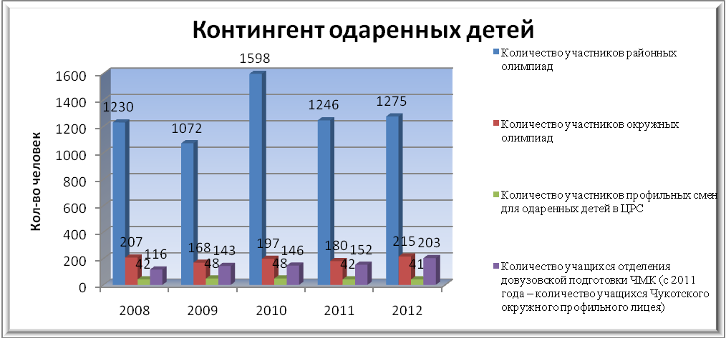

В образовательных учреждениях Чукотского автономного округа на протяжении длительного времени ведется планомерная работа с детьми, проявляющими особый интерес к обучению, обладающими высоким общим уровнем умственного развития. Работа со способными учащимися, их поиск, выявление и развитие – является одним из важнейших аспектов деятельности школ.
В образовательных учреждениях Чукотского автономного округа используются следующие формы работы с детьми, проявляющими способности в обучении:
- всероссийская олимпиада школьников;
- окружная дистанционная олимпиада;
- факультативные занятия;
- кружки и клубы по интересам;
- интеллектуальные марафоны, конкурсы;
- спецкурсы по предпрофильной подготовке;
- индивидуальные предметные консультации;
- школьные научные общества;
- школьные научно-практические конференции.

6. Сведения о сохранении родных языков народов Севера

Показатели |  | 2008 | 2009 | 2010 | 2011 | 2012
количество учреждений, в которых ведется преподавание родного языка |  | 34 | 33 | 33 | 32 | 31
контингент учащихся, изучающих родной язык  в том числе |  | 1888 | 1684 | 1850 | 1766 | 1811
чукотский язык | школы | 29 | 28 | 29 | 29 | 28
чукотский язык | контингент | 1676 | 1495 | 1607 | 1607 | 1625
эскимосский язык | школы | 3 | 2 | 3 | 3 | 3
эскимосский язык | контингент | 113 | 79 | 128 | 128 | 88
эвенский язык | школы | 2 | 3 | 2 | 2 | 2
эвенский язык | контингент | 99 | 110 | 106 | 106 | 98

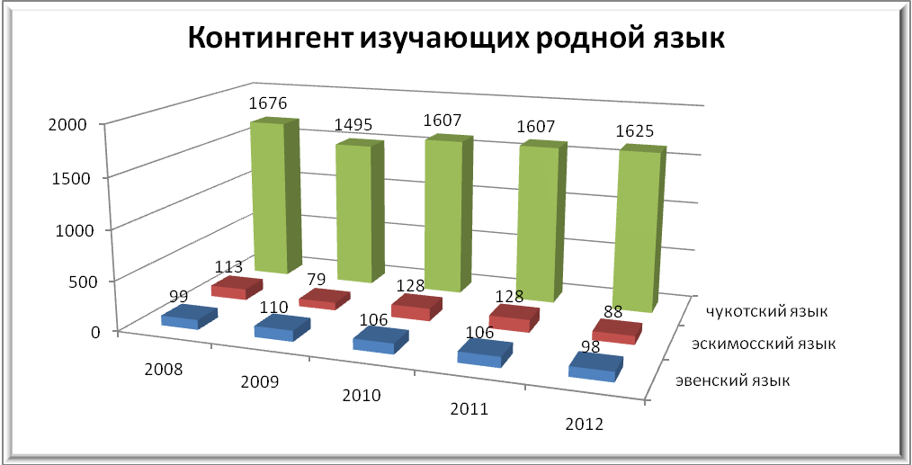

Всего в Чукотском автономном округе работает 51 учитель (преподаватель) родного языка, из них учителей чукотского языка – 43, эскимосского – 6, эвенского – 2. Имеют высшее образование – 26 учителей, среднее специальное – 23, среднее общее – 2 человека. Специалистов с высшей квалификационной категорией – 3 человека, с I квалификационной категорией – 8 человек, с действующей II квалификационной категорией – 23 человека, без категории – 17 человек.
В 2012 году на базе Чукотского института развития образования и повышения квалификации подготовлена, организована и проведена Региональная дистанционная олимпиада по родным языкам и предметам, отражающим региональную специфику.
В Олимпиаде на добровольной основе приняли участие учащиеся 6-10 классов из 26 образовательных учреждений Чукотского автономного округа различного типа и вида .
В олимпиаде по родным языкам приняли участие 157 учащихся, в олимпиаде по предметам, отражающим региональную специфику, – 138 учащихся.
Сотрудниками отдела этнопедагогических технологий Чукотского института развития образования и повышения квалификации в 2011 году выполнена работа по переводу и звукозаписи на чукотский и эскимосский языки пролога к поэме А.С. Пушкина «Руслан и Людмила» – «Лукоморье», вошедшего в короткометражный анимационный фильм по прологу к поэме А.С. Пушкина «Руслан и Людмила» – «Лукоморье».
На базе ГБОУ ДПО ЧИРОиПК в 2012 году подготовлены и изданы научно-методические приложения «Родной язык» и «НРК» к газете «Повод», в которых представлены материалы из самого лучшего и эффективного опыта работы учителей родного языка Чукотки, педагогов дополнительного образования.
В феврале 2012 года отделом этнопедагогических технологий была инициирована и осуществлена деятельность по организации, подготовке и проведению Региональной дистанционной олимпиады по родным языкам и предметам, отражающим региональную специфику, направленной на сохранение национально-этнических приоритетов в воспитании и обучении школьников в Чукотском автономном округе, формирование этнического самосознания учащихся образовательных учреждений Чукотского автономного округа.
В рамках организации, подготовки и проведения школьного, муниципального и регионального этапов Олимпиады сотрудниками отдела качественно, на высоком профессиональном уровне осуществлен полный комплекс мероприятий по технологическому, организационно-методическому и научно-методическому сопровождения Региональной дистанционной олимпиады по родным языкам и предметам, отражающим региональную специфику, включивший в себя:
- разработку, представление и защиту на Ученом совете ГБОУ ДПО ЧИРОиПК Положения о Региональной дистанционной олимпиаде по родным языкам и предметам, отражающим региональную специфику (январь 2011 г.),
- разработку инструментария для проведения школьного, муниципального и регионального этапов Олимпиады в следующем формате:
- задания к Олимпиаде,
- бланки к заданиям Олимпиады,
- методические рекомендации к проведению Олимпиады
- инструкции для организаторов Олимпиады (март – июнь 2011 .),
- формирование банка участников школьного, муниципального, регионального этапов Региональной дистанционной олимпиады по родным языкам и предметам, отражающим региональную специфику (июль – сентябрь 2011 г.),
- разработку методических рекомендаций к проведению школьного, муниципального, регионального этапов Олимпиады (март – июнь 2011 г.),
- оказание консультативной помощи организаторам Олимпиады по вопросам технологического сопровождения (сентябрь 2011 г. – февраль 2012 г.),
- разработку и оформление бланков дипломов победителей и призеров Олимпиады (март 2012 г.),
- разработку статистических и аналитических материалов по итогам проведения Олимпиады (март – апрель 2012 г.).
В Олимпиаде на добровольной основе приняли участие учащиеся 6-11 классов из 28 образовательных учреждений Чукотского автономного округа различного типа и вида.
В олимпиаде по родным языкам принял участие 151 учащийся, в олимпиаде по предметам, отражающим региональную специфику, – 174 учащихся.
По итогам проведения Региональной дистанционной олимпиады по родным языкам и предметам, отражающим региональную специфику, в 2011-2012 учебном году сотрудниками отдела подготовлено обращение к Губернатору Чукотского автономного округа Копину Р.В. с просьбой присвоить Олимпиаде с 2012 г. статус Губернаторской, на что был получен положительный ответ.
В целях предоставления учителям (преподавателям) родных языков и предметов, отражающих региональную специфику, региональной площадки для представления, обобщения и трансляции успешного педагогического опыта отделом этнопедагогических технологий в 2012 г. был подготовлен, организованы и проведен конкурс:
- региональный конкурс «Я, семья и общество», направленный на актуализацию роли семьи в духовно-нравственном воспитании детей, воспитание у подрастающего поколения любви к своей малой Родине и бережного отношения к его историческому и культурному наследию, сохранение преемственности поколений, укрепление семейных и семейно-родственных связей на основе общности национальных традиций, формирование семейных, народных и национальных социокультурных ценностей, сохранение, укрепление и популяризация национальных, семейных традиций. (5 Окружные Керековские чтения, 2012 г.).
По результатам проведения данного конкурса подготовлен к выпуску электронный сборник материалов участников конкурса в формате DVD для использования в сфере регионального образования.
В течение 2012 г. на базе ГБОУ ДПО ЧИРОиПК подготовлены и изданы следующие методические, учебно-методические материалы для преподавания предметов, отражающих этнорегиональную специфику, художественная литература на родных (чукотском, эвенском) языках:
- «Лымңылтэ. Сборник сказок на чукотском языке», (тираж – 100 экз.),
- «Чукотка – теплая земля» Самойлович А.В., (тираж – 50 экз.),
- «Нэнукэр, гомкэр-дэ», сборник загадок и пословиц на эвенском и русском языках У.В. Канюковой, (тираж – 100 экз.).
Все представленные издания распространяются бесплатно в ОУ ЧАО для использования в образовательном процессе.

7. Обеспечение учреждений образования учебниками и
учебной литературой

Показатели | 2008 | 2009 | 2010 | 2011 | 2012
контингент учащихся дневных общеобразовательных учреждений | 7267 | 7027 | 7062 | 7080 | 7116
Расходы бюджетов всех уровней, внебюджетных источников на приобретение учебников и учебно-методической литературы (тыс. руб.) | 2050 | 3017 | 4748 | 6297,46 | 8619,78
Расходы бюджетов всех уровней, внебюджетных источников на приобретение литературы национально-регионального компонента (тыс. руб.) | 440,23 | 32,02 | 0,00 | 0,00 | 0,00
Итого: | 2490,23 | 3049,02 | 4748,00 | 6297,46 | 8619,78

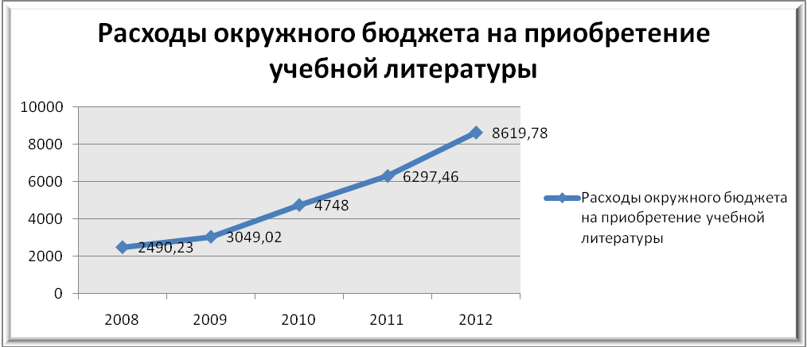

В основе мероприятий, направленных на обеспечение учебного процесса учебниками и учебно-методическими комплексами, в 2008 – 2012 годах лежали:
- необходимость осуществления контроля за перечнем приобретаемых учебников в соответствии с рекомендациями Министерства образования и науки Российской Федерации;
- необходимость повышения качества предоставления образовательных услуг учащимся и студентам, получающим образование на территории Чукотского автономного округа;
- систематизация выбора педагогами образовательных программ;
- обеспечение каждого ребенка необходимым комплектом учебников по всем предметам базового федерального учебного плана;
- оснащение школ необходимой литературой для организации учебной, воспитательной, познавательной и развивающей деятельности учащихся.
В 2008 – 2009 годах осуществлена плановая замена учебников по всем предметам базового федерального учебного плана для учащихся 1 – 4-х классов.
В 2010 году начата плановая замена учебников 5 – 9 классов по всем предметам базового федерального учебного плана. Закуплены учебники по следующим предметам: математика, русский язык, обществознание, биология, химия, физика.
В 2011 году продолжена плановая замена учебников 5 – 9 классов по всем предметам базового федерального учебного плана. Закуплены учебники по географии для 6 – 8 классов. Для реализации ФГОС НОО приобретены учебники для начальных классов по математике, русскому языку, английскому языку и литературному чтению.
В 2012 году продолжена плановая замена учебников для учащихся основной ступени общего образования. Закуплены учебники по биологии для 6 – 9 классов и по истории для 5 – 9 классов. В рамках реализации ФГОС НОО продолжена замена учебной литературы для начальной школы. Приобретены учебники по математике, русскому языку, литературному чтению, окружающему миру, информатике, музыке, изобразительному искусству и технологии для учащихся 2-3 классов. В связи с введением с 1 сентября 2012 года нового учебного предмета – комплексного учебного курса «Основы религиозных культур и светской этики» приобретены учебники для учащихся 4 – 5 классов по данному предмету.

8. Информатизация образования

Показатели | 2008 | 2009 | 2010 | 2011 | 2012
число дневных образовательных учреждений (основные и средние школы, учреждения начального и среднего профессионального образования) | 39 | 39 | 35 | 35 | 35
– в т.ч. имеющих компьютерные классы | 39 | 39 | 35 | 35 | 35
– в т.ч. имеющих компьютеры | 39 | 39 | 35 | 35 | 35
среднее число учащихся на 1 учебный компьютер | 8 | 7 | 6,5 | 6 | 5
затраты окружного бюджета на информатизацию образования (тыс. руб.) | 700 | 20400 | 30400 | 20500 | 35500

В рамках мероприятий ПНПО:
2006 – 2007 годы – Подключение школ к сети Интернет в рамках приоритетного национального проекта «Образование»;
2008 – Обеспечение школ комплектами стандартного базового пакета лицензионных программных средств;
2009 – Обеспечение школ пакетами свободного программного обеспечения (ПСПО).
2010 – Подготовка перехода общеобразовательных учреждений на использование пакета свободного программного обеспечения (ПСПО) в образовательном процессе.
За период 2007 – 2012 годы решены следующие задачи в сфере информатизации образования:
- за счет приобретения оборудования обновлен парк компьютерной техники на 100%;
- все средние и основные школы имеют компьютерные классы, дополнительное компьютерное оборудование (проекторы, интерактивные доски, цифровые камеры, принтеры, сканеры);
- снижено среднее число учащихся на 1 учебный компьютер до 5 чел.;
- в рамках реализации ПНПО все общеобразовательные школы получили доступ к сети Интернет, обеспечены комплектами стандартного базового пакета лицензионных программных средств (СБППО) и пакетами свободного программного обеспечения (ПСПО);
- приобретены учебные программные средства для школьных библиотек, формируются медиатеки в учреждениях образования;
- делопроизводство и бухгалтерский учет в системе образования округа полностью переведены на компьютерную технологию, заложены основы для создания окружной системы автоматизированного сбора и обработки информации;
- 99% учителей получили начальные знания по информационным технологиям на курсах повышения квалификации, в том числе основы работы в сети Интернет и основы работы с программами из ПСПО.
В рамках софинансирования приоритетного национального проекта «Образование» в части реализации мероприятий «Развитие технической основы современных информационных образовательных технологий»:
- в 2007 году поставлено компьютерное оборудование с периферийной и проекционной техникой на сумму 5 млн. руб., в том числе компьютерные классы для 13 школ и 7 АРМ учителя (всего 134 компьютера, 18 принтеров, 28 видеопроекторов) за счет средств Межрегионального общественного фонда «Полюс надежды»;
- в 2008 году поставлено компьютерное оборудование на сумму 3 млн. руб., в том числе 5 комплектов компьютерных классов и 10 АРМ учителя с интерактивными досками и проекторами (всего 65 компьютеров, 15 принтеров, 15 видеопроекторов, 15 интерактивных досок) за счет средств фонда «Территория»;
- в 2010 году поставлено компьютерное оборудование с периферийной и проекционной техникой для вновь созданного Государственного общеобразовательного учреждения «Чукотский окружной профильный лицей» на сумму 1,167 млн. руб., в том числе комплект для компьютерного класса и 8 АРМ учителя с интерактивными досками и проекторами;
- в 2011 закуплено и поставлено 226 автоматизированных рабочих мест (современный компьютер, монитор, клавиатура, операционная система) и 15 интерактивных досок с проекторами на общую сумму 5 894 тыс. руб. (в том числе 4 005,69 тыс. руб. за счет средств федерального бюджета);
- в 2012 закуплено и поставлено 463 автоматизированных рабочих мест (современный компьютер, монитор, клавиатура, операционная система), 37 интерактивных досок с проекторами и комплектами для монтажа, 48 принтеров с комплектами картриджей и 10 сканеров на общую сумму 10 999 760 рублей.

№ | Район | всего школ | в них учащихся | всего компьютеров | компьютеров для учебных целей | число учащихся на 1 компьютер | проектор | интерактивная доска | документ-камера | локальная сеть | имеют сайт ОУ | подключение к Интернет
 | в целом по округу | 42 | 7116 | 1995 | 1596 | 5 | 213 | 98 | 17 | 42 | 39 | 42
1 | г. Анадырь | 1 | 1677 | 183 | 147 | 11 | 35 | 5 | 2 | 1 | 1 | 1
2 | Анадырский | 9 | 1243 | 468 | 374 | 3 | 52 | 23 | 2 | 9 | 9 | 9
3 | Билибинский | 6 | 1049 | 316 | 253 | 4 | 38 | 19 | 3 | 6 | 4 | 6
4 | Иультинский | 8 | 769 | 294 | 235 | 3 | 34 | 16 | 2 | 8 | 8 | 8
5 | Провиденский | 6 | 554 | 233 | 186 | 3 | 24 | 12 | 5 | 6 | 6 | 6
6 | Чаунский | 5 | 669 | 169 | 135 | 5 | 25 | 7 | 1 | 5 | 5 | 5
7 | Чукотский | 6 | 952 | 271 | 217 | 5 | 32 | 10 | 1 | 6 | 5 | 6
8 | ГОУ "ЧОПЛ" | 1 | 203 | 61 | 49 | 4 | 10 | 6 | 1 | 1 | 1 | 1

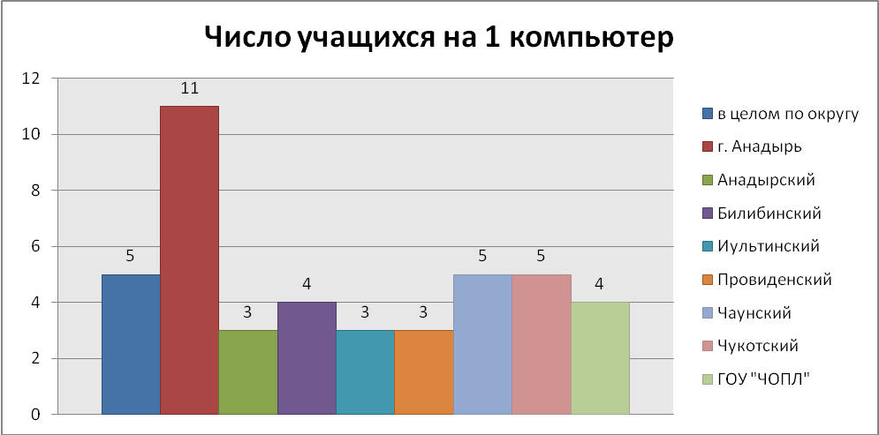

9. Питание учащихся общеобразовательных школ и
учреждений профессионального образования

Показатели | 2008 | 2009 | 2010 | 2011 | 2012
Контингент студентов, учащихся и воспитанников – всего | 8403 | 8110 | 8063 | 8088 | 8148
Охват горячим питанием в количественном выражении, и в % | 8403 | 8110 | 8063 | 8088 | 8148
Охват горячим питанием в количественном выражении, и в % | 100% | 100% | 100% | 100% | 100%
Затраты консолидированного бюджета на организацию горячего питания (тыс. руб.) | 131974 | 176431 | 154399 | 181126 | 188738
расходы на питание 1 чел. в год (тыс. руб.) | 15,71 | 21,75 | 19,15 | 22,39 | 23,16

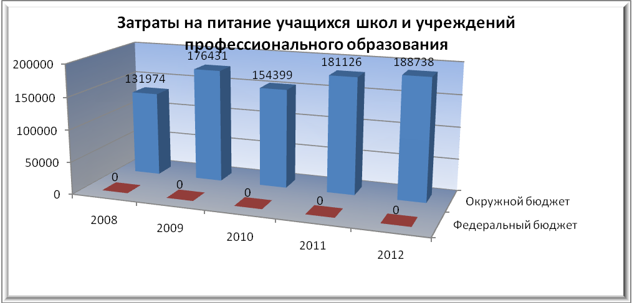

С 2005 года денежные средства на организацию горячего питания закладываются в сметах учреждений. Охват горячим питанием обучающихся общеобразовательных учреждений и учреждений профессионального образования составляет 100%. Реализуется региональный план действий по внедрению государственного стандарта питания обучающихся и воспитанников образовательных учреждений Чукотского автономного округа на 2012-2014 г. С 2011 года осуществляется ежегодный мониторинг организации горячего питания в общеобразовательных учреждениях. С 2011 года в образовательные учреждения округа осуществляется дополнительная сверхнормативная поставка продукции домашнего северного оленеводства от местных сельхозтоваропроизводителей, которая для образовательных учреждений является бесплатной. В 2012 году существенно обновлено технологическое оборудование пищеблоков столовых образовательных учреждений на общую сумму 5000,00 тыс. руб.
Размеры финансирования на организацию горячего питания
Получатели | Размер,  рублей на человека в день | Виды питания
учащиеся учреждений начального профессионального образования и студенты ЧМК, проживающие в общежитиях | 225 – 281,25 | Натуральное питание – завтрак, обед, ужин
учащиеся учреждений начального профессионального образования и студенты ЧМК, не проживающие в общежитиях | 75 -93,75 | Натуральное питание – обед
учащиеся общеобразовательных учреждений округа | 30 – 37,5 | Натуральное питание – завтрак
учащиеся общеобразовательных учреждений округа | 75 – 93,75 | Натуральное питание – завтрак, обед
учащиеся и воспитанники школ-интернатов | 225 – 281,25 | Натуральное питание – завтрак, обед, ужин
воспитанники дошкольных образовательных учреждений, расположенных в городах и поселках городского типа | 85 – 106,25 | Натуральное питание – завтрак, обед, ужин
воспитанники дошкольных образовательных учреждений, расположенных в селах | 120 – 150 | Натуральное питание – завтрак, обед, ужин

Поставка продукции домашнего северного оленеводства для образовательных учреждений

 | 2011 год | 2012 год | Прирост
Общий объем поставок, кг | 24 108,2 | 75 376,0 | 213%
Суммарная стоимость поставок, руб. | 3 242 390,0 | 10 331 975,4 | 219%

10. Организация круглогодичного отдыха, занятости и оздоровления
детей и подростков

Показатели | 2008 | 2009 | 2010 | 2011 | 2012
Контингент учащихся дневных школ – всего: | 7267 | 7027 | 7062 | 7080 | 7116
всего охваченных организованными формами отдыха, занятости и оздоровления | 5802 | 4931 | 4131 | 5254 | 5515
- в т.ч. на территории Чукотки | 4902 | 4481 | 3531 | 3729 | 4189
- в т.ч. вывезенных в ЦРС | 900 | 450 | 600 | 560 | 530
Трудоустроенных подростков | 1170 | 1119 | 1113 | 965 | 796

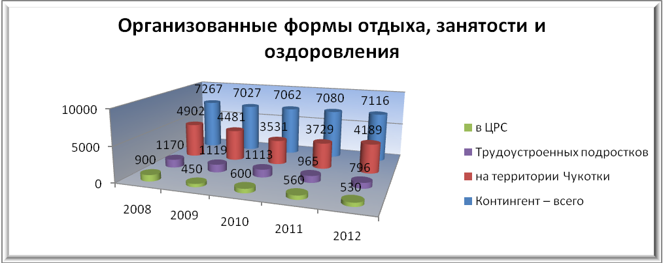

Финансирование | 2008 | 2009 | 2010 | 2011 | 2012
Затраты окружного бюджета на организацию вывоза учащихся в ЦРС (млн. руб.) | 97,0 | 42,1 | 65,0 | 65,0 | 71,3
Затраты на трудоустройство несовершеннолетних (млн. руб.) | 3,55 | 7,21 | 9,12 | 6,61 | 10,09
Затраты консолидированного бюджета на организацию летнего отдыха на территории Чукотки (млн. руб.) | 5,1 | 5,36 | 10,53 | 11,27 | 11,27
Затраты федерального бюджета на организацию летнего отдыха детей на территории Чукотки (млн. руб.) | 14,89 | 15,25 | 15,0 | 19,78 | 19,28
Всего расходов из всех источников (млн. руб.) | 120,54 | 69,92 | 99,66 | 102,67 | 111,94
Расходы на 1 ребенка (на территории Чукотки) (тыс. руб.) | 4,81 | 5 | 7,4 | 3,82 | 2,7
Расходы на 1 ребенка (вывоз в ЦРС) (тыс. руб.) | 107,78 | 93,55 | 108,33 | 151,40 | 134,53
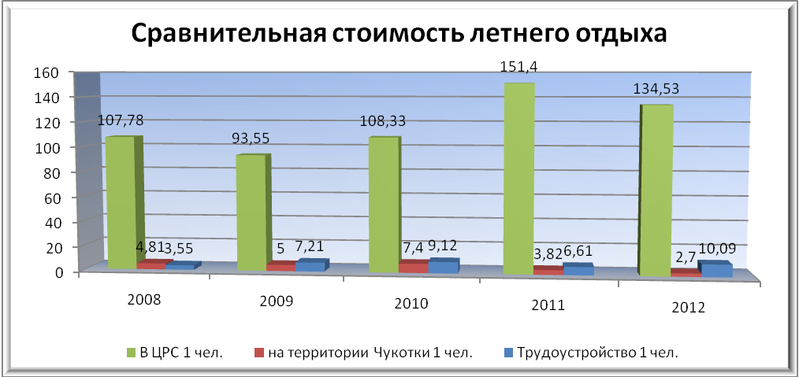

11. Начальное профессиональное образование

Показатели | 2008 | 2009 | 2010 | 2011 | 2012
число учреждений начального профессионального образования | 4 | 4 | 3 | 3 | 3
количество групп в национальных селах | 20 | 14 | 11 | 13 | 13
контингент учащихся всего (чел.) | 711 | 631 | 648 | 626 | 631
в т.ч. в национальных селах (чел.) | 244 | 190 | 160 | 178 | 183
затраты на содержание учреждений – всего  - в т.ч. за счет окружного бюджета (млн. руб.) | 161,74 | 179,32 | 173,53 | 170,73 | 195,274
 | 161,74 | 179,32 | 173,53 | 170,73 | 195,274
Текущие расходы на 1 учащегося в год –  всего (тыс. руб.) | 227,48 | 284,18 | 267,79 | 270,00 | 310,00
закуплено единиц оборудования
- сварочное оборудование в комплект | 46 |  | 0 | 2 | 1
- швейное, косторезное и др. оборудование | 4 |  | 0 | 0 | 4
- компьютеры, оборудование к ним | - |  | 0 | 27 | 25
- снегоходы | 28 |  | 0 | 0 | -
- учебные стенды по специальностям | 37 | 22 | 0 | 12 | 16
- спортивное оборудование и др. техника | - | 31 | 0 | 6 | 11
затраты на укрепление материально-технической базы учреждений НПО, млн. руб. | 0,951 | 0,999 | 0 | 0,8 | 0,8

В соответствии с Федеральной целевой программой развития образования на 2011-2015 годы поддержка развития начального и среднего профессионального образования была отнесена к приоритетным направлениям. Расходы из окружного бюджета осуществлялись за счет средств подпрограммы «Поддержка начального профессионального образования» и «Адресная социальная помощь семьям, имеющим детей».
За период 2008 – 2012 годы в системе начального профессионального образования округа укреплена материальная база училищ, закуплено новое оборудование; отремонтированы основные корпуса, учебно-производственные помещения и бытовые помещения ГБОУ НПО «Профессиональное училище № 1 г. Билибино, ГБОУ НПО ЧАО « Профессиональное училище № 2 п. Провидения».
В сельских населенных пунктах открыты группы начального профессионального образования, что дает возможность:
- получить профессию и подготовить рабочие кадры по традиционным промыслам, не выезжая за пределы села, где население в основном занято этими промыслами (оленеводство, декоративно – прикладное искусство, морзверобойный промысел, косторезное искусство, обработка кожи);
- снизить остроту безработицы среди сельской молодежи;
- оказать социальную защиту несовершеннолетней молодежи (питание, стипендия, профессия).

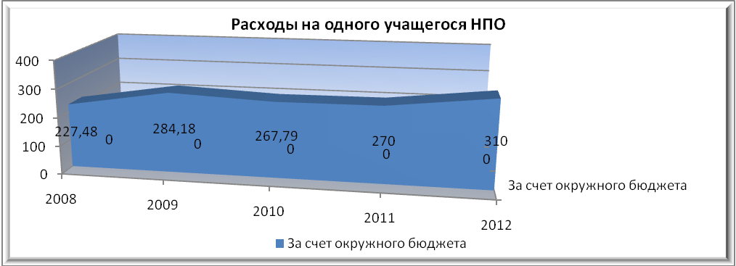

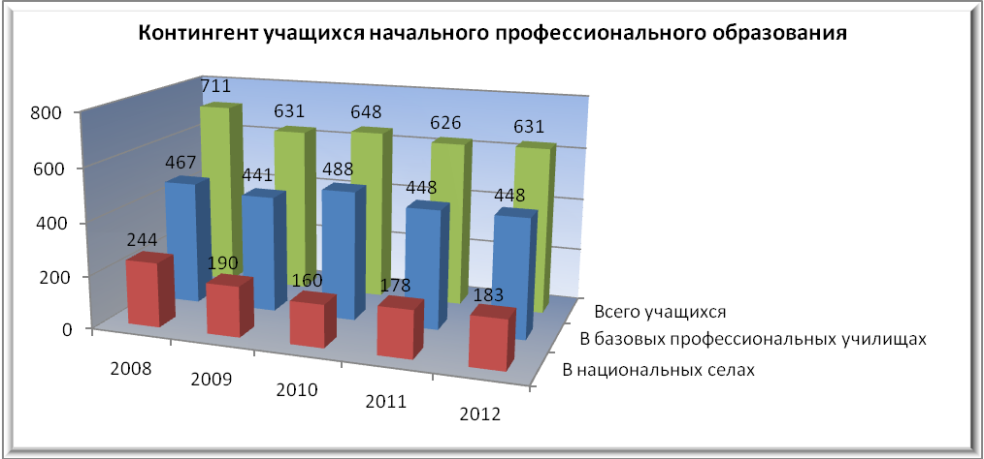
12. Среднее профессиональное образование

Показатели | 2008 | 2009 | 2010 | 2011 | 2012
количество окружных учреждений среднего профессионального образования | 1 | 1 | 1 | 1 | 1
контингент студентов окружных учреждений СПО дневной формы обучения | 294 | 272 | 219 | 226 | 226
затраты окружного бюджета на содержание учреждений СПО (млн. руб.) | 196,58 | 180,74 | 181,97 | 209,63 | 234,99
расходы окружного бюджета на содержание 1 студента СПО (тыс. руб.) | 628,05 | 664,49 | 830,9 | 927,7 | 1040,0

Созданное в 2003 году путем слияния 4-х учреждений единственное в округе учреждение среднего профессионального образования – Чукотский многопрофильный колледж стабильно функционирует и успешно развивается:
Колледж имеет свой Студенческий городок, построенный в 2003 году, состоящий из 6 корпусов: учебного, учебно-лабораторного, культурно-бытового, общежития и гаража, и капитально отремонтированные корпуса бывшего педагогического училища.
Ежегодно для колледжа закупается новое учебное оборудование, мебель, современная компьютерная техника, учебная и учебно-методическая литература, медиаресурсы.
Чукотский многопрофильный колледж каждый год открывает набор на 1-2 новые специальности по заказу предприятий и организаций, действующих на территории округа, на основании Распоряжения Правительства Чукотского автономного округа, такие как: теплотехника, геология, ветеринария, строительство, компьютерные системы и сети, метеорология, сервис на транспорте, туризм, профессиональное обучение.
В период 2008 – 2012 годов Чукотский многопрофильный колледж осуществляет обучение высвобождающихся рабочих кадров предприятий округа и выпускников учреждений профессионального образования округа по программе «Организация предпринимательской деятельности», позволяющей получать базовые знания, необходимые для занятия малым бизнесом.
В 2012 году ГБОУ СПО ЧАО «Чукотский многопрофильный колледж» по итогам работы II Всероссийского конкурса социальных и педагогических инициатив «Инновация и развитие» удостоен золотой медали и дипломом победителя в номинации «Лучшее учебное заведение». Студенты ГБОУ СПО ЧАО «Чукотский многопрофильный колледж» приняли участие в 1 Всероссийском конкурсе (4 призера) и в 9 окружных конкурсах (16 призеров), посвященных различной тематике.

13. Высшее профессиональное образование

Показатели | 2008 | 2009 | 2010 | 2011 |  | 2012
количество вузов, имеющих договорные отношения с Чукотским автономным округом | 58 | 48 | 44 | 35 |  | 22
количество студентов, обучающихся в вузах за счет средств окружного бюджета | 326 | 276 | 201 | 210 |  | 215
количество студентов, обучающихся в вузах за счет внебюджетных источников (МОФ «Полюс надежды») | 9 | 0 | 0 | 0 |  | 0
количество студентов, получающих материальную поддержку за счет средств окружного бюджета:
стипендии Губернатора, академические и социальные стипендии, единовременная материальная помощь и пособие сиротам | 94 | 91 | 89 |  | 95 | 101
адресная социальная помощь | 131 | 79 | 94 |  | 74 | 54
количество студентов, отчисленных из вузов | 9 | 2 | 0 |  | 1 | 1
- % от общего числа | 2,8 | 1 | 0 |  | 0,5 | 0,5
количество выпускников вузов | 60 | 58 | 44 |  | 50 | 48
- в т.ч. трудоустроенных на территории округа | 15 | 12 | 5 |  | 2 | 2
затраты окружного бюджета на обучение студентов (млн. руб.) | 5,4 | 4,3 | 3,5 |  | 4,1 | 4,2
расходы окружного бюджета на одного студента (тыс. руб.) | 15,41 | 15,60 | 17,41 |  | 19,5 | 19,5

1. С 2008 года подпрограмма «Подготовка специалистов с высшим и средним профессиональным образованием» включена в региональную целевую программу «Молодежь Чукотки на 2008 – 2010 годы», утвержденную Законом Чукотского автономного округа от 16.10.2007 № 101-ОЗ. Постановлением Правительства Чукотского автономного округа от 23 сентября 2011 года № 377 в подпрограмму «Подготовка специалистов с высшим и средним профессиональным образованием» программы «Молодежь Чукотки на 2011-2013 годы» были внесены изменения. Согласно внесенным изменениям подпрограмма называется «Содействие в подготовке специалистов с высшим профессиональным образованием» и реализация перечня мероприятий направлена на оказание финансовой помощи и выплаты стипендии Губернатора Чукотского автономного округа студентам, получающим только высшее образование на территории Российской Федерации, в том числе Чукотского автономного округа.
2. Уменьшение с 2008 года числа студентов, поступивших на целевые бюджетные места, а также уменьшение числа вузов-партнеров, выделяющих целевые бюджетные места для округа, связано с проведением итоговой аттестации в форме Единого Государственного Экзамена, результаты которого принимаются вузами в качестве вступительных экзаменов.
3. Рост числа студентов, получающих стипендию Губернатора с 2008 по 2009 гг. (2008 г. – 51 чел., 2009 – 58 чел.), является показателем повышения качества образования и улучшения качества отбора абитуриентов. Окружной комиссией по подготовке специалистов было принято решение с 2009/2010 учебного года поднять средний балл успеваемости по итогам предыдущих 4-х семестров для студентов, претендующих на назначение стипендии Губернатора Чукотского автономного округа, поэтому количество студентов, получивших стипендию Губернатора Чукотского АО в 2010 году, снизилось до 41 человека. Однако с 2011 года вновь наблюдается рост числа студентов получающих стипендию Губернатора (2011- 51 чел., 2012 – 55 чел.).
4. С 2009 года прекратилась выплата академической стипендии, поскольку данная стипендия выплачивалась студентам на основании договоров оплаты обучения, заключение которых было прекращено в 2003 году.
5. Процент трудоустройства выпускников, трудоустроенных на территории округа за последние годы резко снизился, что связано с выездом родителей студентов в ЦРС и насыщением регионального рынка труда специалистами экономической и юридической направленности.

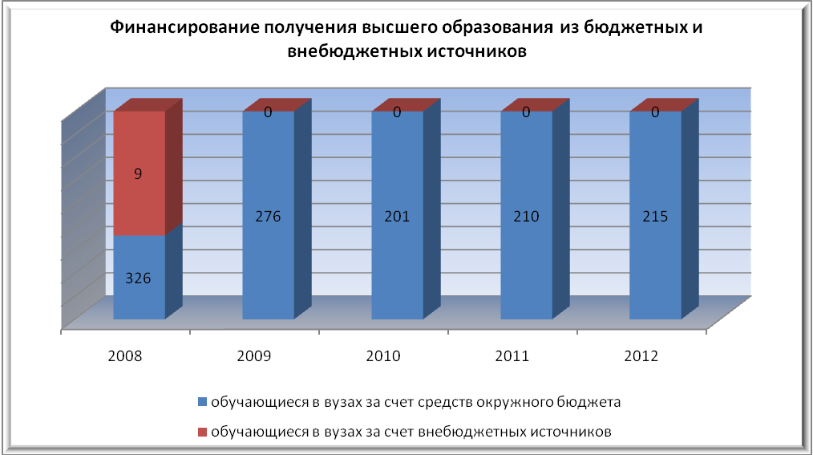

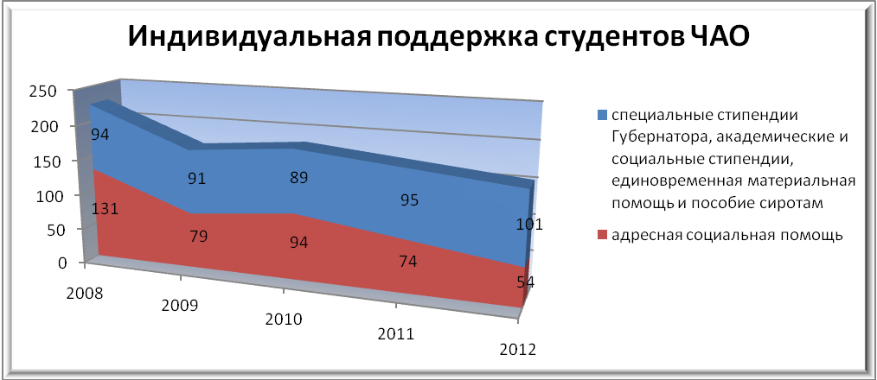
14. Обеспеченность педагогическими кадрами образовательных учреждений

Показатели | 2008 | 2009 | 2010 | 2011 | 2012
Количество педагогов всех образовательных учреждений (без совместителей) – всего | 1710 | 1679 | 1657 | **1786 | 1777
- в т.ч. имеющих высшее образование | 972 | 985 | 997 | 1057 | 1038
- в т.ч. женщин | 1394 | 1208 | 1297 | 1203 | 1306
- в т.ч. пенсионеров | 471 | 470 | 423 | 509 | 517
- в т.ч. прибывших из ЦРС | 34 | 25 | 26 | 28 | 18
число вакансий | 40 | 31 | 44 | 26 | 30
средняя нагрузка на учителя (в ставках) | 1,1 | 1,1 | 1,2 | 1,6 | 1,6
количество учеников, приходящихся на 1 учителя | 9,5 | 9,8 | 11,0 | 11,7 | 11,7
затраты окружного бюджета на привлечение педагогов в ОУ по подпрограмме «Обеспечение кадрового потенциала системы образования Чукотского автономного округа» (млн. руб.) | 1,58 | 1,31 | 1,28 | 1,50 | 1,30
** Детские школы искусств с 1 сентября 2011 года вошли в Чукотский (надмуниципальный) образовательный округ

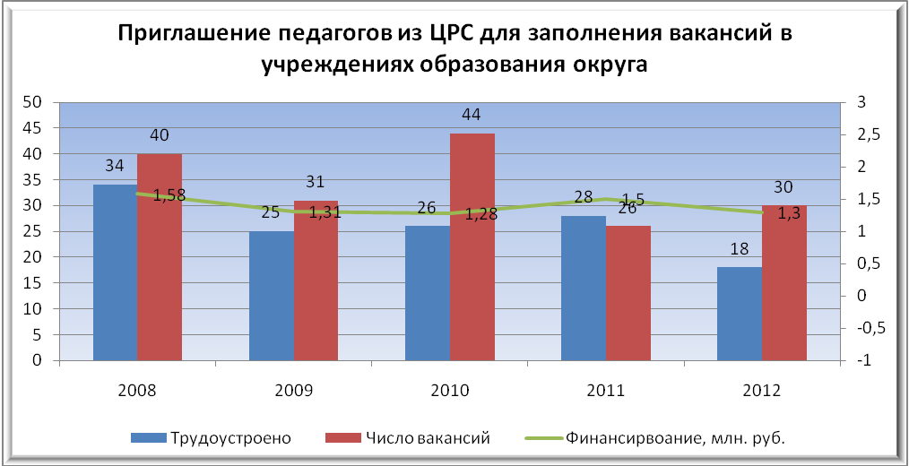

Реализация мероприятий подпрограммы «Обеспечение кадрового потенциала системы образования Чукотского автономного округа» в 2008 – 2012 годах позволила:
- создать окружную систему учета педагогических вакансий и их своевременное замещение;
- обеспечить трудоустройство педагогических кадров и их адаптацию на новом месте;
- ликвидировать зависимость выпускников общеобразовательных школ в получении аттестата особого образца и медали за отличие в учебе от невыполнения учебного плана школы ввиду отсутствия педагогов;
- повысить престиж системы образования Чукотского автономного округа в общероссийском образовательном пространстве.
В настоящее время мероприятия подпрограммы направлены на омоложение педагогического и управленческого персонала учреждений образования округа, поддержку молодых специалистов, закончивших учреждения среднего профессионального и высшего профессионального образования, впервые приступивших к педагогической деятельности.

15. Повышение квалификации педагогических работников
Показатели | 2008 | 2009 | 2010 | 2011 | 2012
Количество педагогов, учителей школ (без совместителей) – всего | 1710 | 1679 | 1657 | 1786 | 1777
- в т.ч. прошедших курсы повышения квалификации на базе ЧИРОиПК | 658 | 584 | 597 | 1012 | 996
Затраты окружного и муниципального бюджетов на повышение квалификации в ЧИРОиПК (млн. руб.) | 31,72 | 51,0 | 50,0 | 52,0 | 52,0
Расходы на повышение квалификации в ЧИРОиПК на 1 слушателя (тыс. руб.) | 48,2 | 59,9 | 74,2 | 52,0 | 52,0

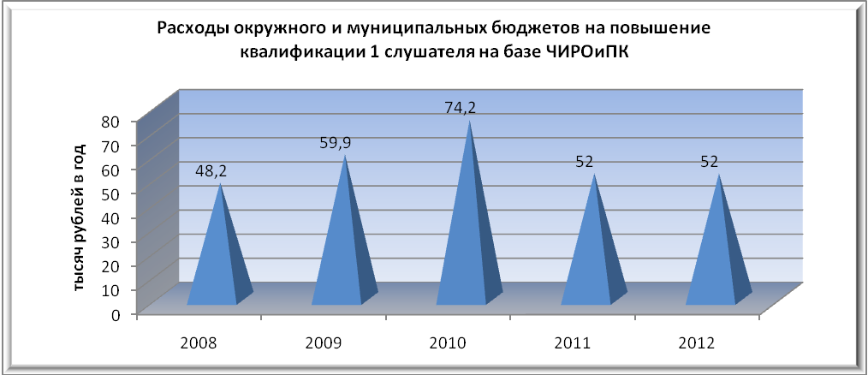

16. Аттестация педагогических работников
До 31 декабря 2010 года при проведении аттестации педагогических работников учреждения руководствовались Приказом Минобразования РФ от 26 июня 2000 года N 1908 «Об утверждении Положения о порядке аттестации педагогических и руководящих работников государственных и муниципальных образовательных учреждений». Проведение аттестации педагогических работников осуществлялось на вторую, первую и высшую квалификационные категории и руководящих работников на высшую квалификационную категорию.
* В связи с вступлением в силу с 1 января 2011 года Порядка аттестации педагогических работников государственных и муниципальных образовательных учреждений, утвержденного Приказом Министерства образования и науки Российской Федерации от 24.03.2010 № 209 аттестация педагогических работников проводится в целях:
- подтверждения их соответствия занимаемым ими должностям на основе оценки их профессиональной деятельности;
- установления соответствия уровня их квалификации требованиям, предъявляемым к квалификационным категориям (первой или высшей).

Показатели | 2008 | 2009 | 2010 | 2011* | 2012
количество педагогов (без совместителей) | 1710 | 1679 | 1657 | 1786 | 1777
в т.ч. имеющих вторую квалификационную категорию | 419 | 541 | 379 | 377 | 422
в т.ч. аттестованных в целях подтверждения их соответствия занимаемым ими должностям в текущем году (с 2011 года) | - | - | - | 126 | 185
в т.ч. имеющих первую квалификационную категорию | 494 | 465 | 556 | 367 | 578
в т.ч. аттестованных на первую квалификационную категорию в текущем году  (с 2011 года) | - | - | - | 29 | 150
в т.ч. имеющих высшую квалификационную категорию | 137 | 200 | 213 | 149 | 229
в т.ч. аттестованных на высшую квалификационную категорию в текущем году  (с 2011 года) | - | - | - | 8 | 74
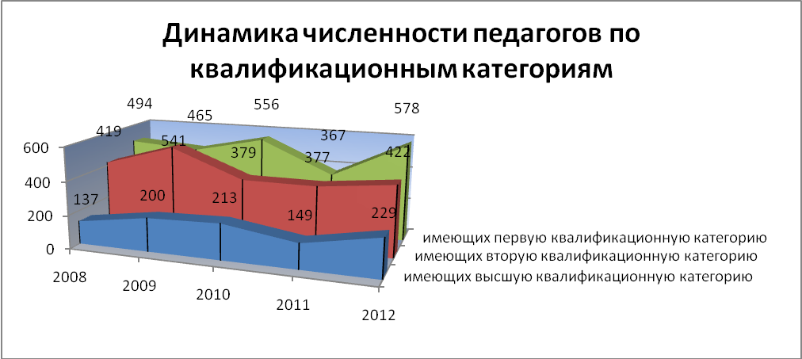

17. Лицензирование, аттестация и аккредитация образовательных учреждений

Показатели | 2008 |  | 2009 |  | 2010 |  | 2011 |  | 2012
количество учреждений, ведущих образовательную деятельность | 76 | 100% | 75 | 100% | 72 | 100% | 79 | 100% | 78 | 100%
- в т. ч. имеющих лицензию | 73 | 96% | 70 | 93% | 63 | 93% | 76 | 98% | 77 | 100%*
количество организаций, имеющих структурные подразделения, ведущие образовательную деятельность по программам профподготовки |  |  |  |  |  |  |  |  | 6 | 100%
- в т. ч. имеющих лицензию | 4 | 100% | 4 | 100% | 4 | 100% | 5 | 100% | 6 | 100%*
- в т.ч. имеющих государственную аккредитацию | 71 | 93% | 72 | 96% | 58 | 81% | 46 | 100%** | 47 | 100%  **
*- из числа учреждений, подлежащих лицензированию
** - из числа учреждений, подлежащих государственной аккредитации

На 31.12.2012 года лицензии на право ведения образовательной деятельности имеют все учреждения, подлежащие лицензированию (77 из 78), и все учреждения, подлежащие государственной аккредитации (47 из 47), имеют свидетельства о государственной аккредитации. Региональные показатели лицензирования и государственной аккредитации находятся на уровне общероссийских показателей.
Большая часть учреждений прошли повторные процедуры лицензирования и государственной аккредитации в 2010 году по причине того, что первая волна лицензирования и аккредитации пришлась на 2005 год. Однако в связи с массовым изменением в 2011 году наименований образовательных учреждений округа, а также изменением наименования образовательных программ, необходимостью дополнения лицензий сведениями о новых образовательных программах в 2012 году были переоформлены лицензии 65 образовательным учреждениям округа.
Лицензионные и аккредитационные дела образовательных учреждений, в которые входят все документы, представленные учреждениями на соискание лицензии и прохождение государственной аккредитации, ведутся в Департаменте с 2005 года; ведется и постоянно обновляется электронная база учреждений, ведётся реестр лицензий и свидетельств о государственной аккредитации по технологии, разработанной Рособрнадзором.
Сотрудники, занимающиеся данным вопросом, проходят соответствующую учебу, ведут постоянную консультационную работу, проводят проверки документов, представляемых образовательными учреждениями, контролируют выполнение учреждениями лицензионных нормативов, составляют графики прохождения учреждениями процедур государственной аккредитации, разрабатывают проекты нормативных актов по исполнению процедур, готовят информационные и методические письма в помощь руководителям соискателей лицензий и учреждений, подлежащих государственной аккредитации.
С января 2008 года проводится планомерная работа по приведению Уставов образовательных учреждений в соответствие с законодательством Российской Федерации.
С апреля 2007 года по июнь 2011 года Департамент взаимодействовал с Институтом управления образованием Российской академии образования (бывший ФГНУ «Главэкспертцентр») по вопросам независимой государственной аккредитации учреждений с использованием дистанционных технологий.
За 12 месяцев 2012 года переоформлены свидетельства о государственной аккредитации 40 образовательным учреждениям в связи с изменением наименований учреждений. Одно учреждение - Чукотский институт развития образования и повышения квалификации – прошло процедуру государственной аккредитации. Приказом Департамента от 10.04.2012 г. №01-21/160 учреждение аккредитовано сроком на 6 лет.
В связи с предстоящим истечением сроков действия свидетельств о государственной аккредитации образовательных учреждений приказом Департамента образования, культуры и молодёжной политики Чукотского автономного округа от 28.09.2012 г. утвержден график представления документов образовательными учреждениями, действующими на территории Чукотского автономного округа, для прохождения государственной аккредитации на 2013 год.

18. Долгосрочные региональные целевые программы

Показатели | 2008 | 2009 | 2010 | 2011 | 2012
количество региональных целевых программ | 3 | 3 | 3 | 4 | 5
- в т.ч. количество подпрограмм | 14 | 13 | 13 | 13 | 12
затраты окружного бюджета на реализацию региональных целевых программ (млн. руб.) | 122,653 | 68,622 | 117,852 | 122,319 | 181,815

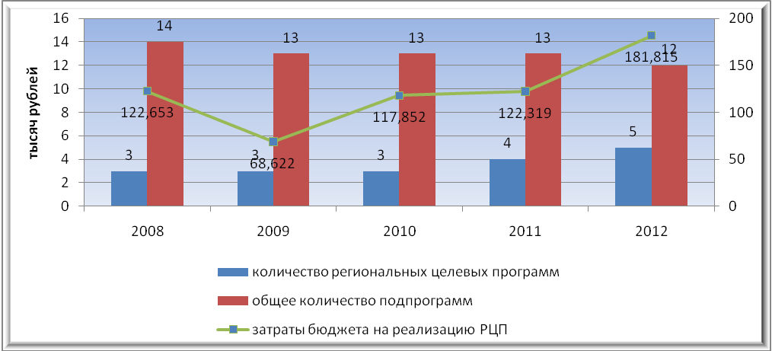

Департамент образования, культуры и молодежной политики Чукотского автономного округа в 2012 году реализовывал следующие долгосрочные региональные целевые программы:
- «Дети – будущее Чукотки на 2011-2013 годы» (утверждена Постановлением Правительства Чукотского автономного округа от 26 августа 2010 года № 263);
- «Развитие образования Чукотского автономного округа на 2011 – 2013 годы» (утверждена Постановлением Правительства Чукотского автономного округа от 5 августа 2010 года № 245);
- «Молодежь Чукотки на 2011 – 2013 годы» (утверждена Постановлением Правительства Чукотского автономного округа от 10 сентября 2010 года № 281);
- «Реализация мероприятий комплексного проекта по модернизации общего образования в Чукотском автономном округе на 2011 – 2013 годы» (утверждена Постановлением Правительства Чукотского автономного округа 14.06.2011 № 250).
Три региональные целевые программы состоят из 12 подпрограмм, каждая из которых ориентирована на решение проблем определенного направления.
Перечень подпрограмм региональной целевой программы «Развитие образования Чукотского автономного округа " на 2011 - 2013 годы»:
- Информатизация образования;
- Поддержка творчества педагогов;
- Материально-техническое обеспечение образовательных учреждений Чукотского автономного округа;
- Реализация концепции модернизации российского образования на территории Чукотского автономного округа;
- Обеспечение кадрового потенциала системы образования Чукотского автономного округа.
Перечень подпрограмм региональной целевой программы «Дети - будущее Чукотки на 2011-2013 годы»:
- Дети-инвалиды;
- Одаренные дети;
- Профилактика безнадзорности и правонарушений несовершеннолетних;
- Организация труда, развития, отдыха и оздоровления детей и подростков Чукотского автономного округа (с 2006 года).
Перечень подпрограмм региональной целевой программы «Молодежь Чукотки» на 2011 – 2013годы:
– Организация воспитательной работы в образовательных учреждениях Чукотского автономного округа;
– Реализация государственной молодежной политики на территории Чукотского автономного округа;
- Содействие в подготовке специалистов с высшим профессиональным образованием.

19. Капитальное строительство, ремонт, реконструкция
учреждений образования

Показатели | 2008 | 2009 | 2010 | 2011 | 2012
всего учреждений образования охвачено новым строительством, капитальным ремонтом и реконструкцией | 7 | 4 | 4 | 5 | 7

2002 год – Заново построено и реконструировано 6 объектов образования: школа, детский сад с. Анюйск, Билибинский район, школа и детский сад с. Уэлькаля, Иультинский район, окружной детский дом (I корпус), г. Анадырь, интернат с. Усть-Белая, Анадырский район.
2003 год – Заново построено, капитально отремонтировано и реконструировано 10 объектов образования: Чукотский многопрофильный колледж, г. Анадырь (6 корпусов), школа–интернат в с. Амгуэма, Иультинский район, детский сад «Олененок» с. Тавайваама, детский сад «Парус»; окружной детский дом (II корпус – фасад и крыша).
2004 год – Заново построено, капитально отремонтировано и реконструировано 12 объектов образования: спортивный зал в с. Островное, Билибинский район; центр образования с. Канчалана, Анадырский район; центр образования с. Мейныпильгино, Беринговский район; центр образования с. Сиреники, Провиденский район, школа с интернатом в с. Рыркайпий, Шмидтовский район, детский сад с. Амгуэма, детский сад с. Конергино, Иультинский район, детский сад с. Лаврентия, Чукотский район, начальная школа, ПУ №3 (ул. Беринга 7), ЧИРОиПК (Беринга 5), г. Анадырь; коррекционная школа п. Озерный, Иультинский район.
2005 год – Заново построено, капитально отремонтировано и реконструировано 10 объектов образования: школа с интернатом в с. Марково, Анадырский район., центр образования п. Угольные Копи, Анадырский район, центр образования с. Хатырка, Беринговский район, детский сад «Радуга» п. Беринговский, средняя школа–интернат с. Уэлен, детский сад с. Нешкана, центр образования с. Лаврентия Чукотский район, ДЮСШ п. Провидения, детский сад «Льдинка» с.Рыркайпия, Шмидтовский район, средняя школа №1 г. Анадыря.
2006 год – Заново построено, капитально отремонтировано и реконструировано 8 объектов образования: детский сад «Сказка» г. Анадыря, центр образования с. Энмелена, Провиденский район; спортивный зал с. Рыткучи, Чаунский район, детский сад «Ладушки» г. Анадыря, центр образования п. Беринговский, детский сад с. Лорино Чукотский район, начальная школа–детский сад с. Биллингс, Шмидтовский район, детский сад «Сказка» г. Билибино.
2007 год – Заново построено, капитально отремонтировано и реконструировано 4 объекта образования: школа–детский сад с. Янракыннота, Провиденский район, центр образования с. Ваеги, Анадырский район, центр образования с. Нунлинграна, Провиденский район, окружной детский дом (I корпус).
2008 год – Заново построено, капитально отремонтировано и реконструировано 7 объектов образования: начальная школа–детский сад с. Инчоуна, начальная школа–детский сад с. Энурмино, детский сад с. Лаврентия, Чукотский район, средняя школа п. Эгвекинота, Иультинский район; центр образования г. Певека, Чаунский район, 2 корпуса Чукотского многопрофильного колледжа, г. Анадырь.
2009 год – Заново построено, капитально отремонтировано и реконструировано 4 объекта образования: средняя школа села Новое Чаплино, средняя школа–интернат п. Провидения, Провиденский район, окружной детский дом (2 корпус), здание интерната центра образования с. Лаврентия, Чукотский район.
2010 год – Частично отремонтированы школы в п. Провидения и с. Лаврентия. Ведется строительство комплекса (школа-интернат-детский сад) в с. Омолон, в прошедшем году начато проектирование и строительство детского сада с. Уэлен. Проведены крупные ремонтные работы в учреждениях начального профессионального образования и детских садах поселков Эгвекинот и Провидения, в школе города Билибино, в школах сел Кепервеем и Усть-Белая, заложено свайное поле детского сада в селе Уэлен Чукотского района.
2011 год – Закончено проведение частичного капитального ремонта в школе с. Лаврентия. Продолжается строительство комплекса (школа-интернат-детский сад) в с. Омолон и строительство детского сада с. Уэлен. Проведены крупные ремонтные работы в учреждениях начального профессионального образования поселков Эгвекинот и Провидения, в школе села Усть-Белая.
2012 год - завершен капитальный ремонт школы в селе Усть – Белая Анадырского муниципального района, закончен капитальный ремонт детского сада «Ладушки» в г. Анадырь, проведены капитальные ремонтные работы во всех учреждениях профессионального образования округа. Построено и введено в эксплуатацию здание детского сада в селе Уэлен. Находится на завершающем этапе строительство школы в селе Омолон.
Таким образом, за период с 2001 года по настоящее время из 105 зданий и сооружений семидесяти шести образовательных учреждений округа капитально отремонтировано, реконструировано и заново построено 89 (84,7%), что позволило существенно улучшить условия для предоставления качественных образовательных услуг в системе образования Чукотского автономного округа.

20. Укрепление материально-технической базы
учреждений образования

Показатели | 2008 | 2009 | 2010 | 2011 | 2012 | Всего
Затраты окружного бюджета на приобретение оборудования и предметов жизнеобеспечения деятельности учреждений образования (млн. руб.) | 5,23 | 5,17 | 5,36 | 8,39 | 41,412 | 65,562
За счет федерального бюджета | - | - | - | 11,806 | 26,609 | 38,415
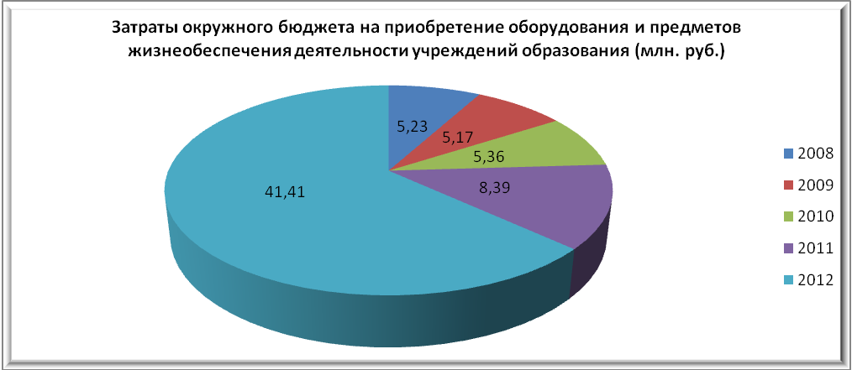

Перечень оборудования и предметов жизнеобеспечения, приобретенных для учреждений образования за 2008 – 2011 годы, включает – электрооборудование и осветительные приборы, технологическое оборудование столовых (электропечи, жарочные шкафы, холодильники, морозильные камеры), мебель, транспорт, мягкий инвентарь и постельное белье, медикаменты, кабинеты физики, кабинеты химии, кабинеты домоводства для девочек и труда для мальчиков, учебно-наглядные пособия, учебное лабораторное и вспомогательное оборудование, школьные автобусы, кабинеты математики и учебное математическое оборудование, комплекты учебно-развивающих материалов, транспортные услуги по доставке оборудования из г. Москвы до г. Анадыря с последующей доставкой по районам округа, интерактивные доски, ноутбуки, оборудование для прачечных, компьютерное оборудование для детей с ограниченными возможностями, учебно-развивающие материалы для дошкольных учреждений, интерактивное оборудование.
В результате выполнения подпрограммы «Материально-техническое обеспечение образовательных учреждений Чукотского автономного округа» региональной целевой программы «Развитие образования Чукотского автономного округа» на 2005 – 2006, 2007 – 2010 годы» качественно улучшилась материальная база учреждений образования, а также улучшилась профилактика заболеваемости детей в школах, интернатах, детских садах (за счет поступления медицинских аптечек и оборудования). За 2008 – 2012 годы на укрепление материально-технической базы учреждений образования Чукотского автономного округа из окружного бюджета израсходовано 65,561 млн. рублей.
Укрепление материально-технической базы учреждений образований округа позволило решить первоочередные задачи, стоящие перед отраслью, и приступить к решению задач содержательного плана – повышение качества образовательных услуг, введение образовательных инноваций.

21. Совершенствование системы управления образовательной отраслью,
переход на нормативное подушевое финансирование и
отраслевую систему оплаты труда работников образования

В целях разработки и апробации новых подходов к нормативному, организационному и методическому обеспечению управления образованием, концентрации и более эффективного использования финансовых, кадровых, информационных и иных ресурсов системы управления образованием на территории Чукотского автономного округа, во исполнение распоряжения Правительства Российской Федерации от 22.12.2006 № 1798-р «Об участии Чукотского автономного округа в эксперименте по организации управления образованием на основе создания образовательных округов» с учетом решения Совета Глав муниципальных образований от 20.06.2007 года подготовлено и вошло в действие Постановление Правительства Чукотского автономного округа от 25.06.2007 № 86 «О проведении эксперимента по организации управления образованием на основе создания образовательного округа на территории Чукотского автономного округа» и, как следствие, подготовлены и реализованы в пределах установленных сроков мероприятия по организации управления образовательной отраслью на основе создания надмуниципального образовательного округа, по введению нормативного подушевого финансирования и введению новой системы оплаты труда в отрасли «Образование» в Чукотском автономном округе.
В организационно-подготовительный период 2007 года сформирована нормативно-правовая база, определяющая тип образовательного округа, субъекты эксперимента, принципы взаимоотношений между муниципальными и региональными органами управления в сфере образования с разграничением обязательств и компетенций, а также систему финансирования образовательных учреждений, входящих в Чукотский (надмуниципальный) образовательный округ. Одновременно в рамках данного эксперимента происходит переход на нормативное подушевое финансирование и новую систему оплаты труда в отрасли «Образование». Сочетание трех направлений (новая для региона система управления, нормативное подушевое финансирование и отраслевая система оплаты труда) в рамках проводимого эксперимента позволяет, задействовав все средства управления, комплексно подойти к решению поставленной цели. В организационно-подготовительный период проведены следующие мероприятия:
- утвержден постановлением Правительства Чукотского автономного округа и реализуется эксперимент по организации системы управления образованием на основе создания Чукотского (надмуниципального) округа;
- разработаны и утверждены постановлением Правительства Чукотского автономного округа модельные методики формирования штатных расписаний и количества ставок педагогических работников для расчета фонда оплаты труда для всех типов и видов образовательных учреждений;
- рассчитаны и утверждены постановлением Правительства Чукотского автономного округа нормативные показатели по отдельным статьям затрат в финансовых и натуральных показателях;
- проведена процедура заключения Соглашений с Главами муниципальных образований по определению полномочий в отрасли «Образование»;
- проведена подготовительная работа по введению с 01.01.2008 года новой региональной системы оплаты труда в отрасли «Образование».
С 1 января 2008 года система образования Чукотского автономного округа перешла на управление образованием на основе Чукотского (надмуниципального) образовательного округа, нормативное подушевое финансирование и новую систему оплаты труда, ориентированную на конечный результат образовательного процесса, направленную на повышение доходов работников учреждений образования и стимулирование повышения эффективности и результативности использования бюджетных средств в отрасли «Образование».
Образовательные учреждения независимо от типа и вида, организационно-правовой формы объединены в Чукотский (надмуниципальный) образовательный округ. Внутри округа выделено 14 групп образовательных учреждений в соответствии с видом и уровнем предоставления образовательных услуг. Организующий, координирующий, управляющий орган – Департамент образования и молодежной политики Чукотского автономного округа. Управляющий орган на местах – муниципальные органы управления в сфере образования. Одновременно заключены Соглашения с Главами муниципальных районов (городского округа), определяющие как исключительные полномочия сторон, так и вопросы совместного ведения. Обязательным является распространение действия нормативно-правовых документов на всех участников эксперимента (образовательный округ) независимо от места нахождения, типа и вида, организационно-правовой формы. Таким образом, устанавливается вертикаль власти, обеспечивающая единообразный подход ко всем субъектам эксперимента и учет специфики каждого образовательного учреждения с одновременным созданием единого организационного, финансового и правового поля.
Была утверждена и функционировала до 1 сентября 2010 года региональная отраслевая система оплаты труда работников образовательных учреждений, входящих в Чукотский (надмуниципальный) образовательный округ, на основе региональной отраслевой сетки оплаты труда (РОСОТ). В период до указанной даты была разработана региональная нормативная правовая основа по совершенствованию региональной отраслевой системы оплаты труда, в рамках которой изменена система оплаты труда работников образовательных учреждений, входящих в Чукотский (надмуниципальный) образовательный округ, ранее построенная на основе тарифной сетки, соотносимой с тарифной сеткой по оплате труда работников государственных учреждений Чукотского автономного округа, на систему оплаты труда, построенную на окладной (тарифно-ставочной) структуре. Модернизируемая региональная отраслевая система оплаты труда (РОСОТ) отражает современный подход к оплате труда, сохраняет свою прозрачность и контролируемость, ясность для всех категорий работников, при этом РОСОТ дополнилась дифференцированным подходом в выплатах стимулирующей надбавки за высокое педагогическое мастерство, которая является трехуровневой и составляет соответственно 3000, 4950 и 6900 рублей в месяц, и более открытой системой формирования дополнительных (стимулирующих) фондов отплаты труда образовательных учреждений, а также направленностью на поддержку молодых педагогов и квалифицированных специалистов. Сохранены выплаты за стаж работы, составляющие от 20 до 50% тарифной ставки (должностного оклада) в месяц (при этом право на выплату у молодого педагога возникает после шести месяцев работы), ежегодные стимулирующие отраслевые выплаты в размере 1,33 должностного оклада (тарифной ставки) в год с начислением районного коэффициента и северных надбавок) и единовременные выплаты для педагогических работников при увольнении на пенсию в размере до 5 должностных окладов (тарифных ставок) с начислением районного коэффициента и северных надбавок. В рамках совершенствования региональной отраслевой системы оплаты труда и социальной поддержки работников образовательных учреждений, входящих в Чукотский (надмуниципальный) образовательный округ, разработаны и приняты на 2010 год постановления Правительства Чукотского автономного округа, включающие ряд выплат стимулирующего и социального характера непосредственно в региональную отраслевую систему оплату труда. Это касается выплат вновь принимаемым педагогическим работникам, выплат за научные степени и почетные звания. В рамках реализации отдельных направлений национальной образовательной инициативы «Наша новая школа» разработана новая экономическая модель системы оплаты труда за выполнение функций классного руководителя, которая, учитывая количественный фактор (наполняемость классов), устанавливает приоритет качественных показателей в формировании выплаты за классное руководство. При этом качественные показатели ориентированы на объективную систему критериев и индикаторов. Дополнительно новая система выплат за исполнение функций классного руководителя устанавливает два варианта системы оценки и расчетов, что позволяет обеспечить механизм выплат и при наличии средств из федерального бюджета на выплату вознаграждения за классное руководство, и при их отсутствии.
Установлены общие принципы формирования и использования фонда оплаты труда образовательных учреждений, входящих в Чукотский (надмуниципальный) образовательный округ, и источник финансирования.
Для перехода на нормативное подушевое финансирование зафиксированы в ряде правовых документов следующие статусные положения:
группы образовательных учреждений в зависимости от типа и вида, от уровня и объема предоставляемых образовательных услуг, а также отнесение конкретного образовательного учреждения к той или иной группе;
перечень статей экономической классификации расходов бюджетов Бюджетной классификации Российской Федерации, по которым производится нормирование расходов образовательного учреждения из расчета на 1 обучающегося или категории образовательного учреждения;
финансовые нормативы в расчете на одного обучающегося по отдельным статьям экономической классификации расходов бюджетов Бюджетной классификации Российской Федерации в соответствии с группами образовательных учреждений;
натуральные нормативы минимально необходимой площади на одного обучающегося в зависимости от группы образовательного учреждения;
оптимальное соотношение контингента обучающихся в образовательных учреждениях, входящих в Чукотский (надмуниципальный) образовательный округ, к количеству педагогических работников в зависимости от группы образовательного учреждения;
методика расчета по отдельным статьям затрат образовательных учреждений по статьям экономической классификации расходов бюджетов Бюджетной классификации Российской Федерации;
финансовые нормативы на одного человека для обеспечения питанием учащихся, воспитанников и сотрудников образовательных учреждений, входящих в Чукотский (надмуниципальный) образовательный округ;
перечень образовательных учреждений, входящих в Чукотский (надмуниципальный) образовательный округ, в отношении которых применяются повышающие и понижающие коэффициенты к базовым нормативам по отдельным статьям;
усредненное базовое число по учебному плану, соотношение часов теоретического и практического обучения в учебных планах образовательных учреждений начального профессионального образования, доля аудиторной нагрузки мастеров производственного обучения и количество индивидуальных часов на одного обучающегося в учебных планах образовательных учреждений начального профессионального образования;
усредненное базовое число часов по учебному плану, соотношение часов теоретического, практического и производственного обучения в учебных планах образовательных учреждений среднего профессионального образования;
модельные расчеты количества ставок педагогических работников (учителей) образовательных учреждений, реализующих программы общего образования, количества ставок педагогических работников (преподавателей и мастеров производственного обучения) образовательных учреждений начального профессионального образования и количества ставок педагогических работников (преподавателей) образовательных учреждений среднего профессионального образования.
При этом все указанные направления ежегодно актуализируются с учетом возникающих как концептуальных изменений в развития образовательной отрасли Российской Федерации, так и с учетом достигаемых значений региональной сферы образования.
В настоящее время продолжается совершенствование системы управления образованием на основе созданного Чукотского (надмуниципального) образовательного округа:
по факту реализации нормативного подушевого финансирования с целью учета возникающих изменений в уровне предоставляемых образовательных услуг внесены изменения в нормативные правовые акты Правительства Чукотского автономного округа;
в целях единообразного подхода в обеспечении материальной заинтересованности работников образовательных учреждений в повышении качества образовательного и воспитательного процесса, в обеспечении условий предоставления образовательных услуг, в конечных результатах своего труда и по итогам публичного обсуждения и функционирования в качестве пилотного проекта подготовлено и утверждено постановление Правительства Чукотского автономного округа от 7 апреля 2009 г. № 87 «Об утверждении Примерного положения об условиях и порядке использования надтарифной части и экономии фонда оплаты труда образовательных учреждений, входящих в Чукотский (надмуниципальный) образовательный округ», обеспечивающее единообразный открытый и критериальный подход в формировании материальной заинтересованности работников образовательных учреждений в повышении качества образовательного и воспитательного процесса, в обеспечении условий предоставления образовательных услуг, в конечных результатах своего труда;
разработан и направлен в муниципальные образования электронный шаблон программы для руководителей образовательных учреждений, обеспечивающий расчеты стимулирующих выплат;
разработаны и согласованы с заинтересованными органами государственной власти Чукотского автономного округа и направлены в муниципальные образования методики формирования штатных расписаний структурных подразделений (централизованные бухгалтерии) муниципальных органов, осуществляющих управление в сфере социальной политики (образование, культура, спорт и молодежная политика). Результатом данной работы стало создание единых централизованных бухгалтерий, обслуживающих социальную сферу муниципальных районов (городского округа) и повышение уровня доходов работников финансово-экономической сферы;
учебно-методические центры (кабинеты), ранее существовавшие как структурные единицы муниципальных органов, осуществляющих управление в сфере образования, переведены в структуру ГОУ ДПО ЧИРОиПК с сохранением территориального муниципального местонахождения;
по результатам мониторинга организации питания в школах Чукотского автономного округа разработаны, согласованы с финансовыми органами и утверждены Правительством Чукотского автономного округа более эффективные схемы финансирования и организации питания, учитывающие специфику месторасположения образовательных учреждений. При этом финансовые нормы питания ежегодно увеличиваются;
в целях оптимизации бюджетных расходов произведен переход на систему программно-целевого финансирования общеобразовательных учреждений в части затрат на обеспечение услуги Интернет, что позволило уменьшить затраты местных бюджетов по данному виду расходов;
для всех работников образовательных учреждений, входящих в Чукотский (надмуниципальный) образовательный округ, установлено 10 процентное повышение ставок окладов с 01.01.2010. Одновременно произведено увеличение надтарифной части бюджетных смет в образовательных учреждениях, реализующих программы общего образования (2 – 8 группы) на одну расчетную единицу или два процента от тарифной части фонда оплаты труда;
проводится мониторинг расходования надтарифного фонда и динамики заработной платы работников образовательных учреждений, входящих в Чукотский (надмуниципальный) образовательный округ. По факту полученных данных постоянно готовится и направляется соответствующая информация и рекомендации в муниципальные образования и государственные образовательные учреждения, заинтересованные государственные органы и органы местного самоуправления.
Систематически осуществляемый анализ уровня использования субвенции на обеспечение прав граждан на получение образования, предоставляемых из окружного бюджета бюджетам муниципальных районов (городского округа), выявил наличие положительной динамики эффективности экономического администрирования муниципальной образовательной сферы в части использования указанной субвенции.
Показатели использования дополнительной (надтарифной) части фонда оплаты труда образовательных учреждений, входящих в Чукотский (надмуниципальный) образовательный округ, демонстрируют успешное продвижение к рациональному и эффективному использованию системы стимулирования по всем категориям персонала учреждений.
Одновременно сохраняется актуальность дальнейшего развития по следующим направлениям:
формирование муниципальными органами, осуществляющими управление в сфере образования, четкого взаимодействия между экономическими службами, обслуживающими сферу образования, и руководителями образовательных учреждений;
повышение эффективности внутреннего администрирования для увеличения показателей средней заработной платы в сравнении со значениями предыдущих лет по всем категориям работников образовательных учреждений.
Также в рамках данного направления решением Коллегии Департамента установлен с 01.01.2011 года максимальный объем фиксированных выплат стимулирующего характера административно-управленческого персонала, дифференцированный в зависимости от уровня и объема реализации образовательных программ.
С целью повышения эффективности бюджетных расходов установлены новые региональные минимальные социальные стандарты обеспечения населения Чукотского автономного округа общедоступными образовательными услугами и услугами в области молодежной политики и начата процедура их исполнения.
В целях обеспечения ресурсной концентрации кадровых, финансовых и материальных средств в рамках одного юридического лица при сохранении количества мест в образовательных учреждениях по согласованию с Департаментом образования и молодежной политики Чукотского автономного округа органами местного самоуправления продолжается оптимизация сети образовательных учреждений, проводимая сугубо в форме реорганизации путем присоединения. При этом ни одно из образовательных учреждений не было ликвидировано, а реорганизационные процедуры проходили путем присоединения или слияния (присоединения дошкольных образовательных учреждений и/или учреждений дополнительного образования детей к школам, слияния учреждений профессионального образования).
В образовательных учреждениях, подведомственных непосредственно Департаменту образования и молодежной политики Чукотского автономного округа, идет процедура оптимизации штатных расписаний, обеспечивающих эффективное соотношение численности работников и обучающихся.
В рамках реализации национальной образовательной инициативы «Наша новая школа» создан региональный ресурсный центр для выявления и осуществления различных форм работы с талантливыми детьми в форме Государственного общеобразовательного учреждения «Чукотский окружной профильный лицей» с одновременным расширением перечня реализуемых программ в ГОУ СПО ЧМК (за счет начала реализации программ начального профессионального образования), что позволит на первом этапе сконцентрировать высокопрофессиональные кадровые педагогические и административные ресурсы и в дальнейшем обеспечить оптимизацию сети образовательных учреждений округа.
На Коллегии Департамента образования и молодежной политики Чукотского автономного округа рассмотрены итоги финансово-экономической деятельности образовательных учреждений, входящих в Чукотский (надмуниципальный) образовательный округ, за 2009 – 2010 годы. Учитывая определенные положительные итоги финансово-экономической деятельности образовательных учреждений, входящих в Чукотский (надмуниципальный) образовательный округ, а также в рамках реализации национальной образовательной инициативы «Наша новая школа», принято решение о переводе ряда образовательных учреждений, к функционированию в режиме расширенной финансовой самостоятельности школ в части получения финансовых средств образовательными учреждениями по кодам классификации операций сектора государственного управления (КОСГУ), отнесенным к субвенции, предоставляемой из окружного бюджета бюджетам муниципальных районов (городского округа) для финансирования отдельных расходов муниципальных образовательных учреждений, входящих в Чукотский (надмуниципальный) образовательный округ, без выделения кодов КОСГУ с последующим самостоятельным разнесением выделенных средств по кодам КОСГУ непосредственно образовательным учреждением, с одновременным повышением персональной ответственности руководителя и открытости финансово-экономической деятельности образовательного учреждения, что и зафиксировано в нормативном правовом акте Правительства Чукотского автономного округа.
В целях повышения эффективности использования образовательными учреждениями финансовых средств, принято решение о вынесении на расширенное заседание Правительства Чукотского автономного округа с участием Глав муниципальных районов и городского округа Анадырь вопроса о переводе на аутсорсинг услуг по техническому и клининговому обслуживанию зданий, сооружений и прилегающей территории образовательных учреждений, а также организации горячего питания обучающихся и воспитанников. Разработана и предложена методика формирования финансовых затрат по оплате аутсорсинговых услуг по техническому и клининговому обслуживанию зданий, сооружений и прилегающей территории образовательных учреждений, а также организации горячего питания обучающихся и воспитанников. Одновременно, в рамках поставленной задачи, решено осуществить переход на договорные отношения гражданско-правового характера с работниками, обеспечивающими функционирование групп временного пребывания детей, оказавшихся в сложной жизненной ситуации. Соответствующее нормативное правовое обеспечение подготовлено и вступило в силу с 1 января 2011 года.
Законами Чукотского автономного округа: от 22.09.2005г. № 64-ОЗ «О предоставлении меры социальной поддержки работникам отдельных отраслей бюджетной сферы Чукотского автономного округа», от 22.09.2005г. № 65-ОЗ «О наделении органов местного самоуправления муниципальных районов и городского округа Чукотского автономного округа полномочиями органов государственной власти Чукотского автономного округа по предоставлении мер социальной поддержки работникам отдельных отраслей бюджетной сферы», постановлением Губернатора от 20.03.2003г. № 6 «О мерах по усилению социальной защищенности работников отдельных отраслей бюджетной сферы Чукотского автономного округа» работникам системы образования установлена выплата ежемесячной социальной помощи в размере 1500 рублей.
В первом квартале 2011 года принято решение, зафиксированное постановлением Правительства Чукотского автономного округа, о вхождении в Чукотский (надмуниципальный) образовательный округ образовательных учреждений культуры и искусства (Детские школы искусства) с 1 сентября 2011 года. Завершена разработка модельных штатных расписаний и норм финансового обеспечения для данной категории образовательных учреждений – проект соответствующего нормативного правового акта представлен в Правительство Чукотского автономного округа. Одновременно разработаны и утверждены Правительством Чукотского автономного округа модельные методики формирования штатных расписаний и для учреждений культуры искусства: музеев, библиотек, культурно-досуговых учреждений (учреждений клубного типа), – что позволило создать единообразную и прозрачную схему формирования штатных расписаний указанных учреждений, независимо от их типа, но с учетом объема потребителей услуг. Также в этот период разработаны и утверждены методики формирования расходов на проведение праздничных мероприятий (мероприятий), проводимых учреждениями культуры Чукотского автономного округа на 2012 год.
Разработаны и утверждены правовым актом методики формирования нормативов финансового обеспечения образовательной деятельности образовательных учреждений, входящих в Чукотский (надмуниципальный) образовательный округ, на 2012 год. Внесены необходимые редакционные правки в положения об оплате труда в сфере образования и в сфере культуры, а также в примерное положение об условиях и порядке использования надтарифной части и экономии фонда оплаты труда образовательных учреждений, входящих в Чукотский (надмуниципальный) образовательный округ.
Проведена организационная работа и сформировано правовое сопровождение и осуществлено финансовое обеспечение для увеличения с 1 сентября 2011 года размеров тарифных ставок, окладов работникам образовательных учреждений на 10%, а работникам, исполняющим обязанности и отнесенным в соответствии с квалификационными требованиями к должности «учитель» – на 17%, с 1 ноября 2011 года на 10% всем работникам сферы образования, с 1 января 2012 года всем работникам сферы культуры и искусства.
В результате средняя заработная плата в 2012 году составила в целом по образовательным учреждениям округа с учетом всех категорий работников 39 192 рубля, в том числе:
педагогических работников дошкольных образовательных учреждений – 39 538 рублей, что составляет 98,3% от средней заработной платы в общем образовании за год (40 211 руб.);
педагогических работников общеобразовательных учреждений – 58 483 рубля, что составляет 93% от средней заработной платы в округе за год (62 855 руб.), из них учителей – 61 122 рубля;
преподавателей и мастеров производственного обучения учреждений начального профобразования - 62 979 рублей, что составляет 100,2% от средней заработной платы в округе за год (62 855 руб.)
преподавателей и мастеров производственного обучения учреждений среднего профобразования - 49 997 рублей, что составляет 73,2% от средней заработной платы в округе за год (62 855,6 руб.)
педагогических работников учреждений дополнительного образования детей – 39 699 рублей, что составляет 64% от средней заработной платы учителей (61 122 рублей)
В 2012 году разработан пакет нормативных правовых документов, направленных на совершенствование действующей системы оплаты труда в сфере образования и в сфере культуры и искусства, которые:
- формируют единую межотраслевую группу должностей и рабочих профессий бюджетной сферы с единой системой платы труда
- устанавливают введение обязательной компенсационной доплаты к тарифной ставке, окладу, должностному окладу, которая определяется как разность между величиной минимального гарантированного дохода работника, устанавливаемого Правительством Чукотского автономного округа (5000 рублей) и тарифной ставкой, окладом, должностным окладом работника образовательного учреждения, при этом персональная надбавка распространяется как на основную, так и на совмещаемую должность. Данный подход позволит обеспечить достижения показателя минимальной заработной платы без учета выплат стимулирующего и компенсационного характера при работе на 1 ставку не менее 15 тыс. рублей. Данное мероприятие наиболее актуально для межотраслевой группы должностей и рабочих профессий, для педагогических работников и работников культуры, не имеющих квалификационных категорий и стажа работы;
- предусматривают определенное повышение размеров тарифных ставок, окладов, должностных окладов по основной группе должностей;
- повышают в некоторой степени стимулирующие фонды фондов оплаты труда образовательных учреждений и учреждений культуры и искусства;
- устанавливают прозрачную систему установления окладов работников государственных учреждений культуры.
Продолжается совершенствование нормативной правовой базы, регулирующей систему финансового обеспечения деятельности государственных и муниципальных учреждений культуры и образования, в первую очередь через модельные системы (методики) нормирования всех видов расходов в сфере образования и культуры.
Подготовлены и представлены материалы по оценке эффективности деятельности органов исполнительной власти субъектов Российской Федерации и органов местного самоуправления городских округов и муниципальных районов за 2011 год.
Сформирован и реализуется как комплексный план исполнения Указов Президента Российской Федерации от 7 мая 2012 года. Одновременно начато формирование отраслевых дорожных карт «дорожные карты» по реализации выше названных Указов.

22. Инновационная деятельность и реализация на территории Чукотского автономного округа содержания основных федеральных документов по модернизации образовательной отрасли Российской Федерации

Инновационная деятельность в 2008 – 2012 годах реализовывалась по следующим направлениям:
- развитие региональной системы оценки качества образования;
- выходной и входной контроль состояния системы общего образования (ЕГЭ, ЕРЭ, преемственность дошкольного и начального образования);
- эксперимент по организации групп предшкольной подготовки;
- осуществление перехода на новые федеральные государственные стандарты начального общего образования, подготовка к переходу на федеральные государственные стандарты основного общего образования;
- развитие профильного обучения как средства «расширения возможностей выбора учащимися индивидуальных образовательных траекторий»;
- широкое внедрение новых информационно-коммуникационных технологий в учебный процесс и в процесс управления образованием;
- введение дистанционного обучения с целью обеспечения конституционных прав граждан на получение бесплатного качественного общего образования независимо от места их жительства;
- внедрение в практику работы общеобразовательных учреждений информационных систем ведения в электронном виде журналов успеваемости и дневников обучающихся.
В 2008-2012 годах в Чукотском автономном округе велась работа по созданию объективной и независимой системы оценки качества предоставления образовательных услуг. Государственная (итоговая) аттестация выпускников 2012 года IX и XI (XII) классов проводилась в формах, обеспечивающих максимальную независимость от производителей образовательных услуг (педагогические коллективы образовательных учреждений), что позволяло объективно оценить качество предоставления образовательных услуг.
Проведение ЕГЭ на территории Чукотского автономного округа в 2012 году осуществлялось в 15 пунктах проведения экзаменов. В итоговой аттестации в форме ЕГЭ принимали участие 7 муниципальных образований; 17 муниципальных бюджетных общеобразовательных учреждений среднего (полного) общего образования, 2 государственных бюджетных образовательных учреждения.
Государственная (итоговая) аттестация выпускников IX классов общеобразовательных учреждений в форме единого регионального экзамена проводилась по 11-ти общеобразовательным предметам, в 7 муниципальных образованиях, в 28 общеобразовательных учреждениях Чукотского автономного округа.
На базе 40 общеобразовательных учреждений округа были созданы пункты проведения мониторинга. В 2012 году проведены мониторинговые исследования качества знаний обучающихся I классов общеобразовательных учреждений по русскому языку, математике и чтению, в IV, VIII и X классах – по русскому языку и математике.
С целью создания равных стартовых условий для качественного обучения в начальной школе на базе муниципальных образовательных учреждений отрабатывались различные модели предшкольной подготовки:
- группы предшкольной подготовки на базе школ;
- группы предшкольной подготовки на базе учреждений дополнительного образования детей.
С 2011 года в школах округа началась работа по введению нового федерального государственного образовательного стандарта начального общего образования (ФГОС НОО). В 2012 году - 100% общеобразовательных учреждений округа осуществляли обучение учащихся 1-2-х классов в соответствии с новыми ФГОС НОО. Доля учащихся начальных классов, обучающихся по новым образовательным стандартам, составила 54,96% от общей численности учащихся начальной школы.
В 2008-2012 годах основное внимание в инновационной деятельности было сосредоточено на применении в образовательной практике современных информационно-коммуникационных технологий. 87% педагогических работников округа регулярно используют в своей деятельности информационно-коммуникационные технологии и Интернет-ресурсы. Педагоги активно участвуют в работе веб-семинаров, являются участниками профессиональных сетевых сообществ, проходят курсы повышения квалификации в дистанционном режиме.
С 2011 года успешно реализуется дистанционная форма обучения по ряду отдельных учебных предметов федерального базисного учебного плана: математика, физика, география, химия, биология, английский язык. В 2012 году число отдельных предметов, обучение по которым велось в дистанционной форме, увеличилось на 50%. Также увеличилось число общеобразовательных учреждений и обучающихся, вовлеченных в данную форму получения образования: с 10 до 12 (на 20%) и с 170 до 260 (на 53%) соответственно. В этих общеобразовательных учреждениях в 2 раза увеличена скорость доступа к сети Интернет, установлено дополнительное компьютерное и интерактивное оборудование.
С целью обеспечения большей открытости и информированности учебного процесса в 2008-2012 годах шла интенсивная работа по созданию и совершенствованию школьных сайтов. В 2012 году доля общеобразовательных учреждений, имеющих свои собственные сайты, составила 98% от общего количества общеобразовательных учреждений округа.
Одним из приоритетных направлений развития информатизации общеобразовательных учреждений является внедрение в практику работы системы ведения в электронном виде журналов успеваемости и дневников обучающихся. Доля общеобразовательных учреждений, перешедших на электронный журнал, в 2012 году составила 46,34% от общего числа общеобразовательных учреждений округа.
В 2012 году 41,6% общеобразовательных учреждений округа предоставляли участникам учебно-воспитательного процесса информацию об оказании образовательных услуг в электронном виде.
С 2010 года функционирует государственное общеобразовательное учреждение «Чукотский окружной профильный лицей», основной целью деятельности которого является организация интегрированного образования повышенного уровня для детей, проживающих в разных районах Чукотского АО.
В целях выявления одаренных детей, создания условий для реализации творческих способностей обучающихся в 2008-2012 годах отработана система организации учебно-развивающих смен для учащихся 8 – 10 классов в летний период на базе ГОАУ ЧАО «Чукотский окружной профильный лицей», специальных интеллектуальных выездных смен «Умники и умницы», дистанционных предметных олимпиад для учащихся 5-8 классов.
Для педагогических и руководящих работников систематически проводятся целевые мероприятия: «Педагогический марафон» и «Педагогический форум», включающие практико-ориентированные семинары, Коллегии ГУО ДСП ЧАО.
Разработаны региональные показатели для установления категории, для государственной аккредитации дошкольных образовательных учреждений, начальных, основных и средних общеобразовательных учреждений (школ и центров).
В 2009 – 2012 годах проведены региональные конкурсы в рамках ПНПО: Региональный конкурс учителей начальных классов, Региональный конкурс образовательных учреждений, эффективно реализующих педагогические технологии по программам дошкольного образования, Региональный конкурс образовательных учреждений, эффективно внедряющих информационные технологии в учебный процесс.

23. Управленческая и контрольно-надзорная деятельность

Показатели | 2008 | 2009 | 2010 | 2011 | 2012
количество Коллегий Департамента образования, культуры и молодёжной политики Чукотского автономного округа | 2 | 2 | 2 | 2 | 2
количество комплексных проверок | 10 | 29 | 20 | 9 | 10
количество тематических проверок | 43 | 73 | 100 | - | 12

Для выработки и реализации единой государственной политики Чукотского автономного округа в сфере образования, отраслевого и межотраслевого регулирования деятельности в сфере образования Департаментом образования, культуры и молодежной политики Чукотского автономного округа ежегодно проводятся две Коллегии (весенняя и осенняя). На Коллегиях анализируется состояние системы образования Чукотского автономного округа, обсуждаются проблемы, имеющие особое значение для функционирования и развития системы образования округа, разработки и реализации долгосрочных региональных целевых программ, перспективного планирования, определения приоритетных направлений деятельности на ближайшую и среднесрочную перспективу, обсуждается ход реализации на территории Чукотского автономного округа основных направлений модернизации российского образования, рассматриваются вопросы, отнесенные к реализации в округе Послания Президента РФ Федеральному собранию РФ по отрасли «Образование», приоритетного национального проекта «Образование».
В целях исполнения полномочий Российской Федерации в области образования, переданных для осуществления органам государственной власти субъектов Российской Федерации, Департаментом образования, культуры и молодёжной политики Чукотского автономного округа осуществляется контрольно-надзорная деятельность. С этой целью ежегодно разрабатывается график проведения проверок учреждений всех уровней – от муниципальных органов, осуществляющих управление в сфере образования, до муниципальных образовательных учреждений. График проходит согласование с Прокуратурой Чукотского автономного округа, после чего утверждается приказом Департамента.
За 2008–2012 годы проведены комплексные проверки работы всех муниципальных органов управления образованием, учреждений окружного подчинения и большей части муниципальных образовательных учреждений, в том числе учреждений дополнительного образования детей и дошкольных.
В соответствии с нормативными документами разработаны алгоритм проведения комплексных и тематических проверок МОУО и образовательных учреждений, оформления приказов, планов–заданий, актов, отчетов, предписаний, уведомлений, запросов, справок и экспертных заключений.
С целью совершенствования деятельности по контролю и надзору в ноябре 2010 года 9 сотрудников Департамента прошли обучение по теме «Основы осуществления контроля и надзора в сфере образования» на базе ГУ - Высшая школа экономики (г. Москва) и были аккредитованы в соответствии с Правилами аккредитации граждан и организаций, привлекаемых органами государственного контроля (надзора) и органами муниципального контроля к проведению мероприятий по контролю, утверждёнными постановлением Правительства РФ от 20.08.2009 № 689.
В течение 2011 и 2012 г.г. ещё 37 человек из числа сотрудников Департамента, специалистов Чукотского института развития образования и повышения квалификации, других специалистов, работающих в сфере образования, прошли дистанционное обучение по теме «Основы осуществления контроля и надзора в сфере образования», были аккредитованы, получили свидетельства об аккредитации установленного образца и стали привлекаться к проводимым Департаментом контрольно-надзорным мероприятиям в качестве аккредитованных экспертов.
В результате за 2011 год проведено 9 плановых комплексных проверок с привлечением аккредитованных экспертов, за 2012 год проведено 22 проверки, из них 16 проведены с привлечением аккредитованных экспертов города Анадыря, Анадырского, Билибинского и Чаунского муниципальных районов.
Приказом Департамента от 29.12.2011 г. №01-21/473 был утверждён Порядок выплаты вознаграждения экспертам, привлекаемым Департаментом образования, культуры и молодёжной политики Чукотского автономного округа к подготовке экспертных заключений по результатам проведенных экспертиз при осуществлении контрольно-надзорных мероприятий в области образования на территории Чукотского автономного округа. В соответствии с Положением эксперты, привлекавшиеся к контрольно-надзорным мероприятиям в 2012 году, получили вознаграждения за свою работу.
В соответствии с указанным выше постановлением Правительства РФ от 20.08.2009 № 689 Департамент ведёт реестр выданных свидетельств об аккредитации экспертов.
По результатам всех проверок оформляется полный комплект требуемых документов (экспертные заключения, акты, приказы об утверждении отчётов, предписания учредителям и руководителям образовательных учреждений).
Информация о нарушениях в деятельности образовательных учреждений, выявленных в ходе надзорных мероприятий, доводится до сведения их учредителей, направляется в муниципальные органы, осуществляющие управление в сфере образования, на территории муниципалитетов которых расположены проверенные образовательные учреждения.
Сотрудники подразделения Департамента, непосредственно осуществляющие переданные полномочия, следят за своевременным устранением проверенной организацией нарушений, выявленных в результате проверок, и ведут реестр проведённых контрольно-надзорных мероприятий в автоматизированной системе «Типовое решение для территориальных органов контроля и надзора в сфере образования» (Система ТРС).
В начале каждого календарного года анализ результатов проведённых проверок за предыдущий календарный год доводится до сведения руководителей МОУО; с 2010 года аналитическая информация о наиболее характерных нарушениях законодательства РФ в области образования, выявляемых в ходе проведения контрольно-надзорных мероприятий (несоответствие содержания уставов, локальных актов законодательству РФ, нарушения в исполнении учреждениями лицензионных нормативов и т.д.), выносится на повестку дня на весенней и осенней Коллегиях Департамента.
Ежегодно отчёты об исполнении переданных полномочий Российской Федерации в области образования (по приказам Росстата от 21.12.2011 №503 и от 30.03.2012 №103, приказу Рособрнадзора от 13.07.2009 №1701), а, начиная с 2010 года, доклады об осуществлении государственного контроля (надзора) в области образования и лицензирования образовательной деятельности (в соответствии с постановлениями Правительства РФ от 05.04.2010 №215 и от 05.05.2012 №467) направляются в Рособрнадзор.
В соответствии с приказом Федеральной службы по надзору в сфере образования и науки от 13.03.2012 №258 «О проведении плановой документарной проверки» в период с 9 апреля по 7 мая 2012 года в отношении Департамента Рособрнадзором было проведено плановое мероприятие по контролю в форме документарной проверки с целью проверки:
- исполнения законодательства Российской Федерации в области образования;
- полноты и качества осуществления переданных полномочий;
- расходования субвенций из федерального бюджета бюджету Департамента образования, культуры и молодёжной политики Чукотского автономного округа на осуществление переданных полномочий Российской Федерации в области образования.
В период с 26 марта по 13 апреля Департаментом были подготовлены и направлены в Рособрнадзор документы в соответствии с запросом от 22.03.2012 №05-985.
За период 2008-2012 г.г., в целях упорядочения деятельности по исполнению переданных полномочий, Департаментом были разработаны проекты региональных нормативных актов и проекты изменений, вносимых в действующие региональные нормативные акты, регламентирующие процедуры проведения лицензирования, государственной аккредитации, лицензионного контроля, контроля по соблюдению образовательными учреждениями законодательства Российской Федерации в области образования, подтверждения документов государственного образца об образовании, учёных степенях и учёных званиях – всего более 10 документов. Однако ввиду того, что нормативная база по исполнению переданных полномочий Российской Федерации в сфере образования постоянно претерпевает изменения, процесс разработки проектов региональных нормативных актов идёт практически постоянно.

Авторский коллектив

Полукшт Д.С. | – | Структура, общая редакция, разделы 9, 18, 19, 20
Антокольский В.Ю. | – | раздел 22
Автонова Н.Н. |  | раздел 5
Корзюков Д.В. | – | раздел 8
Боленков А.Г. | – | разделы 2, 19, 21
Шимоткина Н.И. | – | раздел 3
Наймушина О.В. | – | раздел 7
Косьяненко Н.А. | – | раздел 17, 23
Коцар Ю.А. | – | раздел 11, 12
Крючкова Т.П. | – | раздел 1, 6, 14, 16, редактирование
Кветкина Е.В. | – | раздел 13
Коновалов Д.С. | – | разделы 4, 10
Синкевич В.В. | – | раздел 6, 15, 16
Михайлов В.И. | – | диаграммы
Тесленко О.В. | – | раздел 9, 11, 12, 18
Липинская О.Л. | – | раздел 1
Пронин Е.С. | – | раздел 20
Пуртов И.М. | – | раздел 9

Развитие отрасли «Образование» Чукотского автономного округа за 2008 – 2012 годы – Анадырь: Департамент образования, культуры и молодежной политики
Чукотского автономного округа, 2013. – 38 с.

Компьютерная верстка КРЮЧКОВА Т.П., МИХАЙЛОВ В.И.
Редактирование ПОЛУКШТ Д.С.

г. Анадырь, ул. Беринга, 7,
Тел/факс:8-42722-6-22-76, 2-44-76
эл. почта:borodin@anadyr.ru
Отпечатано в региональном отделе обработки информации и издательской деятельности
ГБОУ ДПО ЧАО ЧИРОиПК
Тираж 10 экз.

